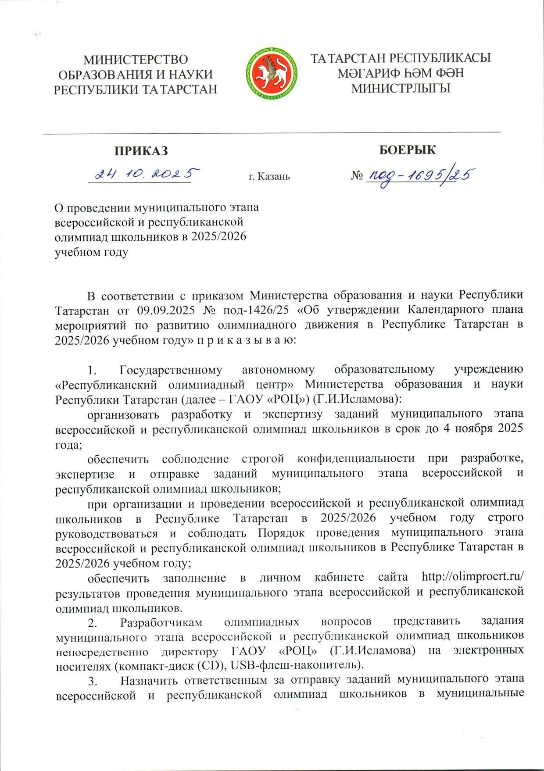


Документ создан в электронной форме. № под-1695/25 от 24.10.2025. Исполнитель: Ахвердиева Г.А. Страница 1 из 39. Страница создана: 27.10.2025 12:12

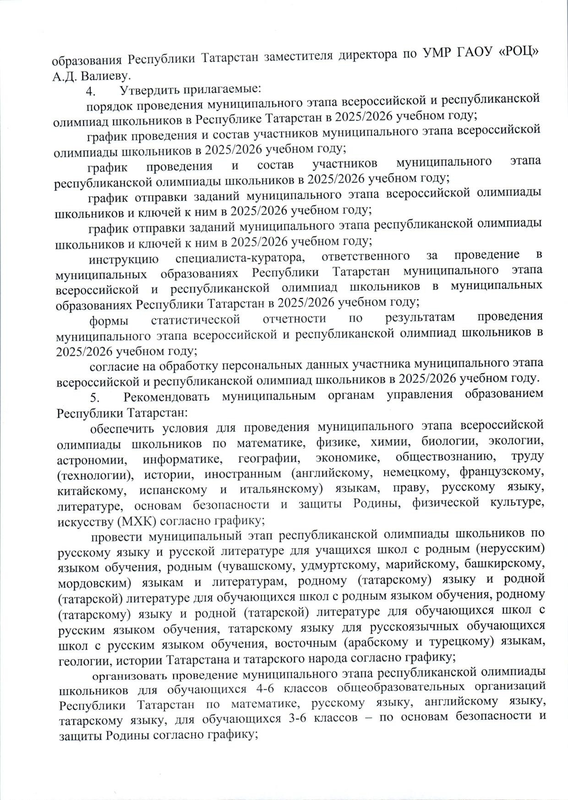

Документ создан в электронной форме. № под-1695/25 от 24.10.2025. Исполнитель: Ахвердиева Г.А. Страница 2 из 39. Страница создана: 27.10.2025 12:12

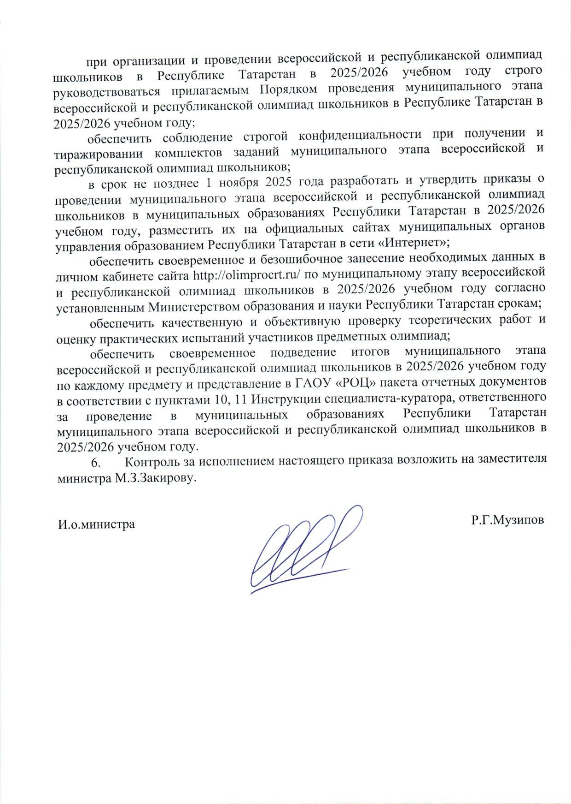

Документ создан в электронной форме. № под-1695/25 от 24.10.2025. Исполнитель: Ахвердиева Г.А. Страница 3 из 39. Страница создана: 27.10.2025 12:12

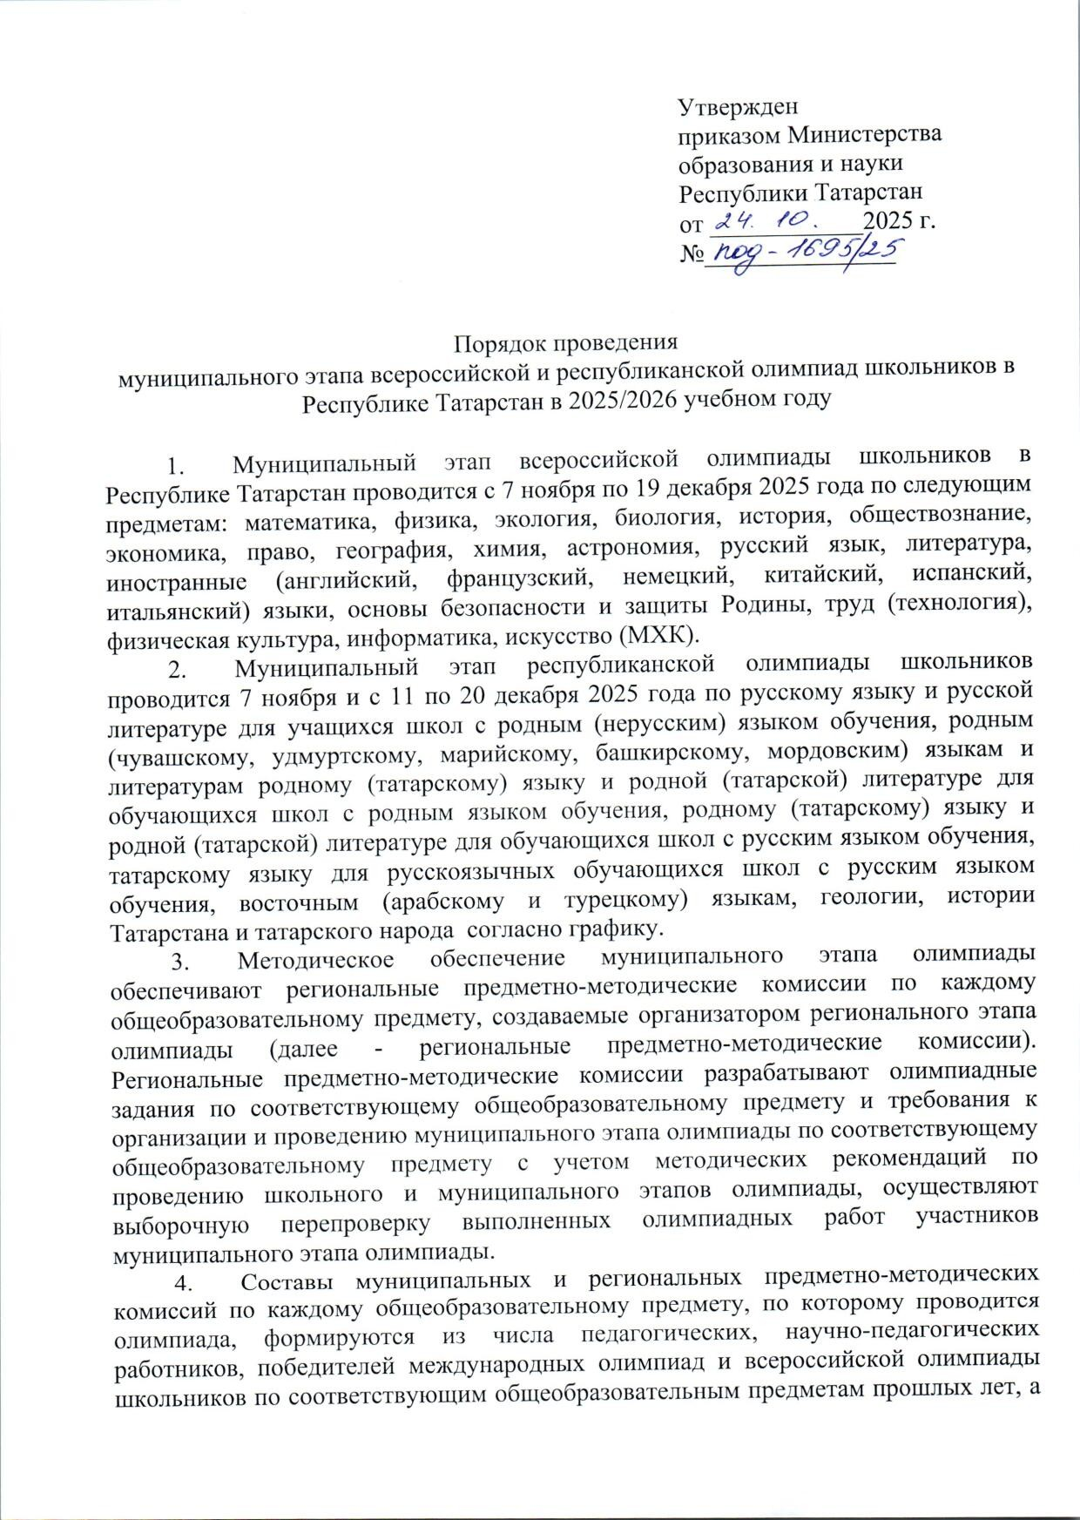

Документ создан в электронной форме. № под-1695/25 от 24.10.2025. Исполнитель: Ахвердиева Г.А. Страница 4 из 39. Страница создана: 27.10.2025 12:12

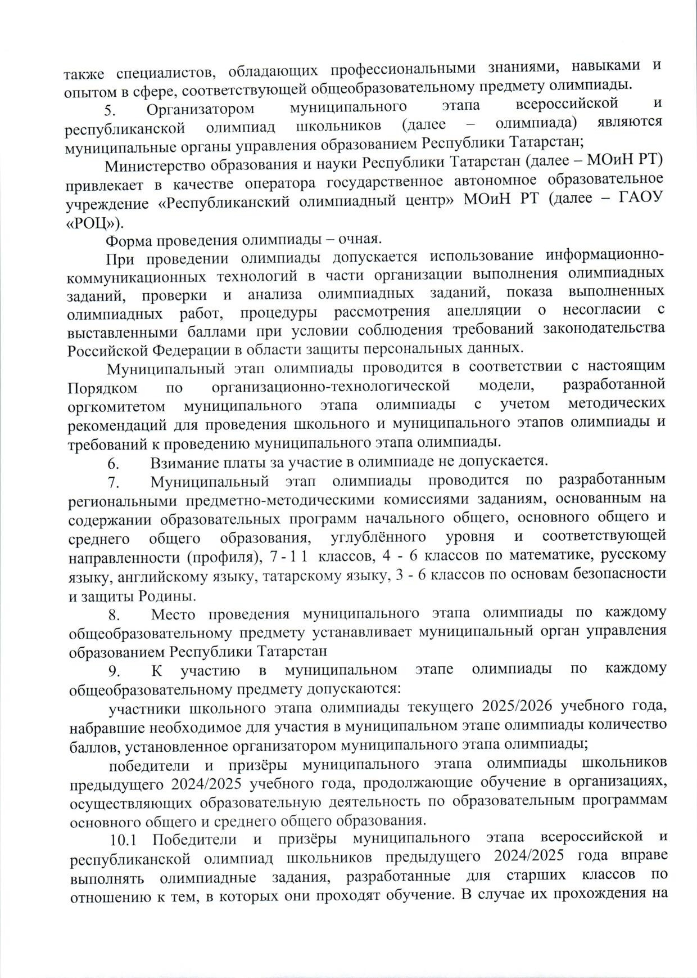

Документ создан в электронной форме. № под-1695/25 от 24.10.2025. Исполнитель: Ахвердиева Г.А. Страница 5 из 39. Страница создана: 27.10.2025 12:12

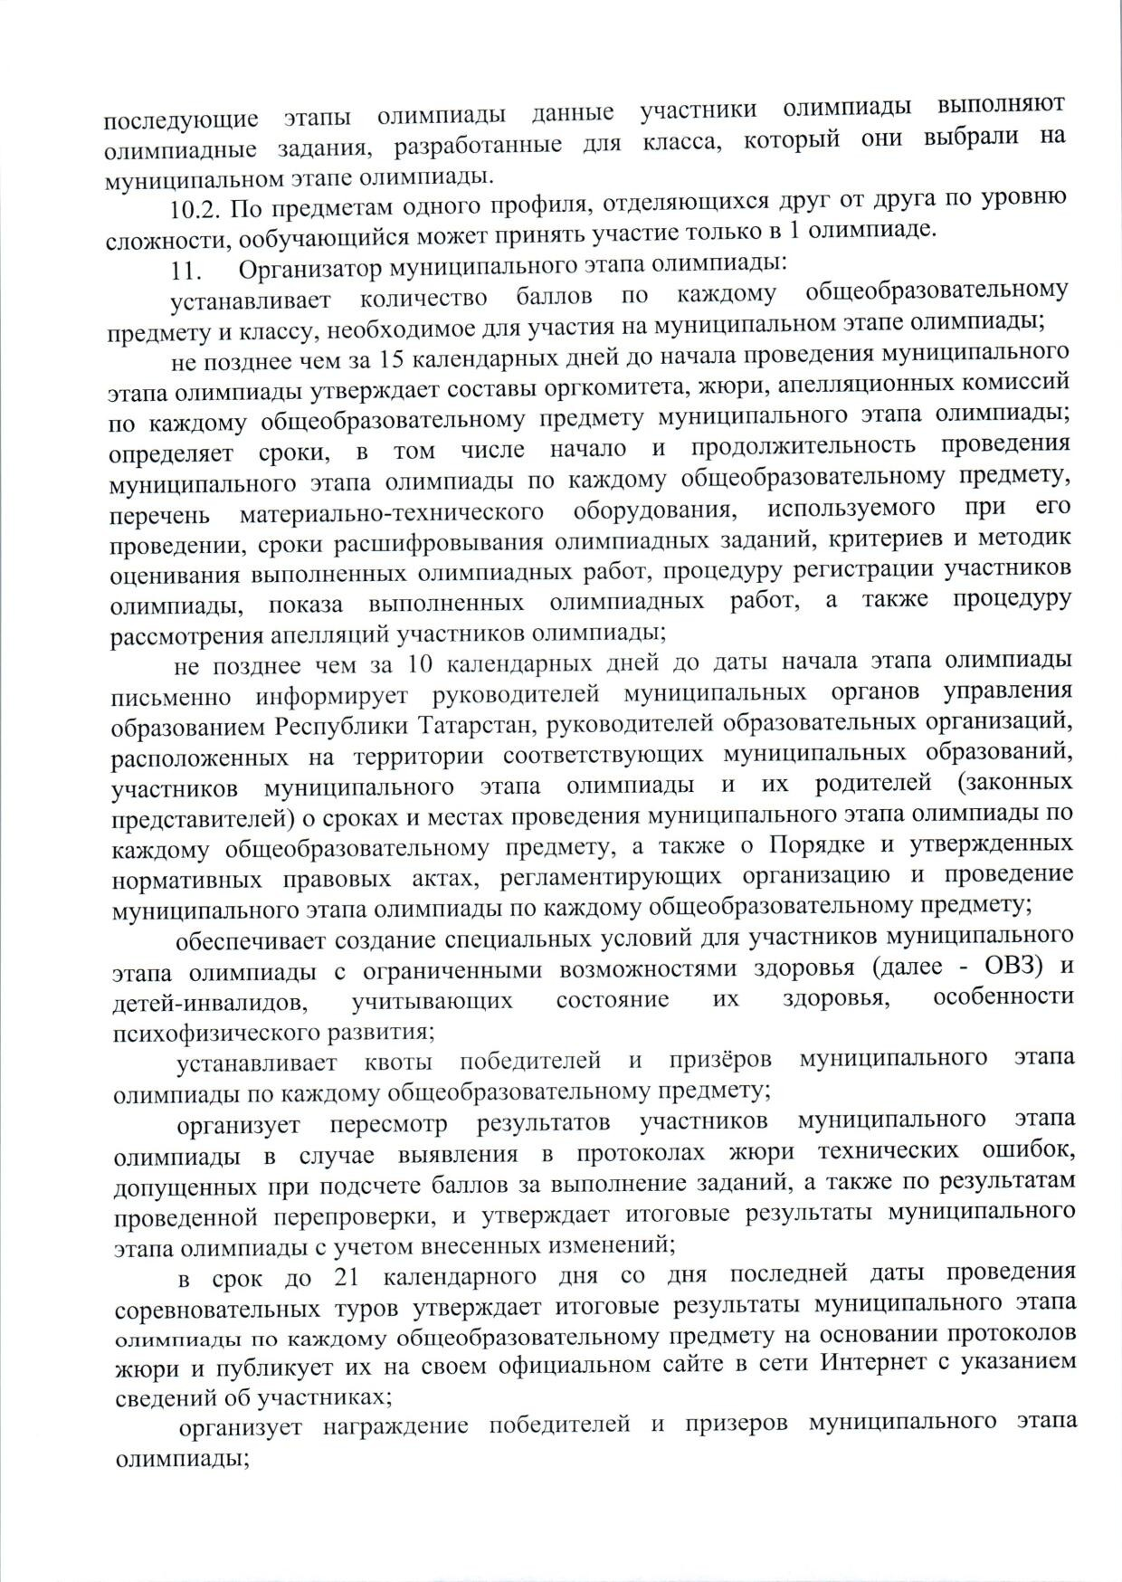

Документ создан в электронной форме. № под-1695/25 от 24.10.2025. Исполнитель: Ахвердиева Г.А. Страница 6 из 39. Страница создана: 27.10.2025 12:12

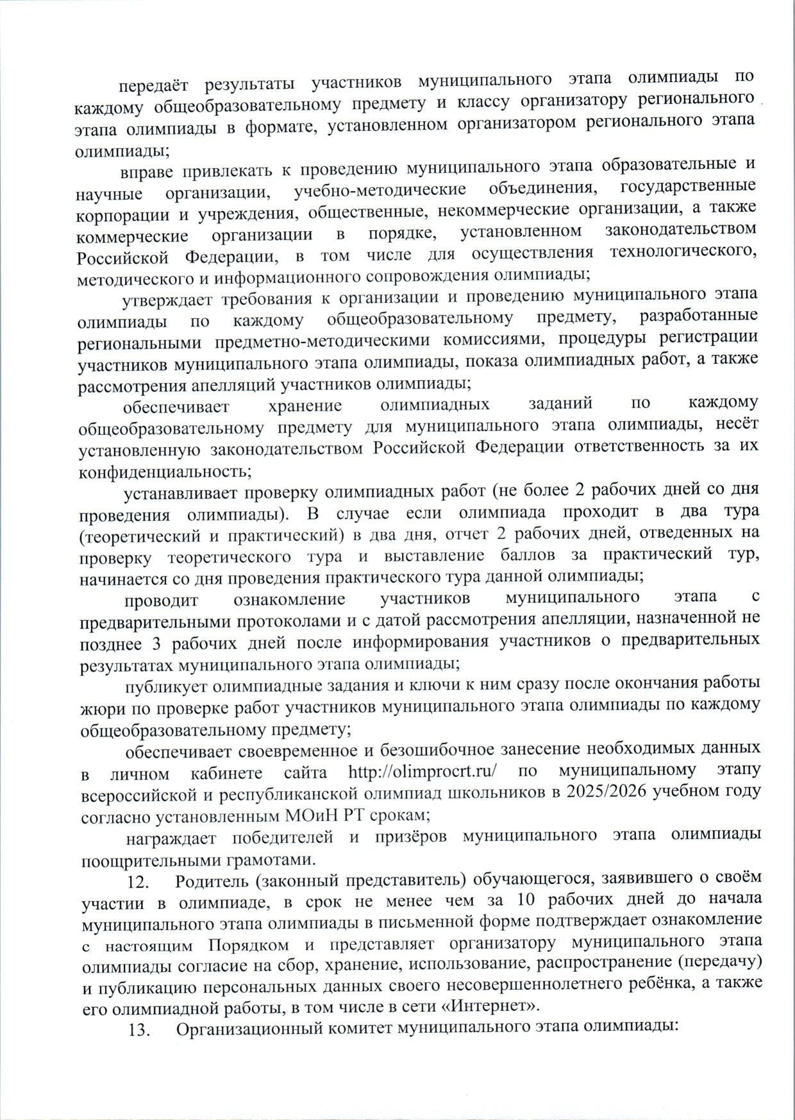

Документ создан в электронной форме. № под-1695/25 от 24.10.2025. Исполнитель: Ахвердиева Г.А. Страница 7 из 39. Страница создана: 27.10.2025 12:12

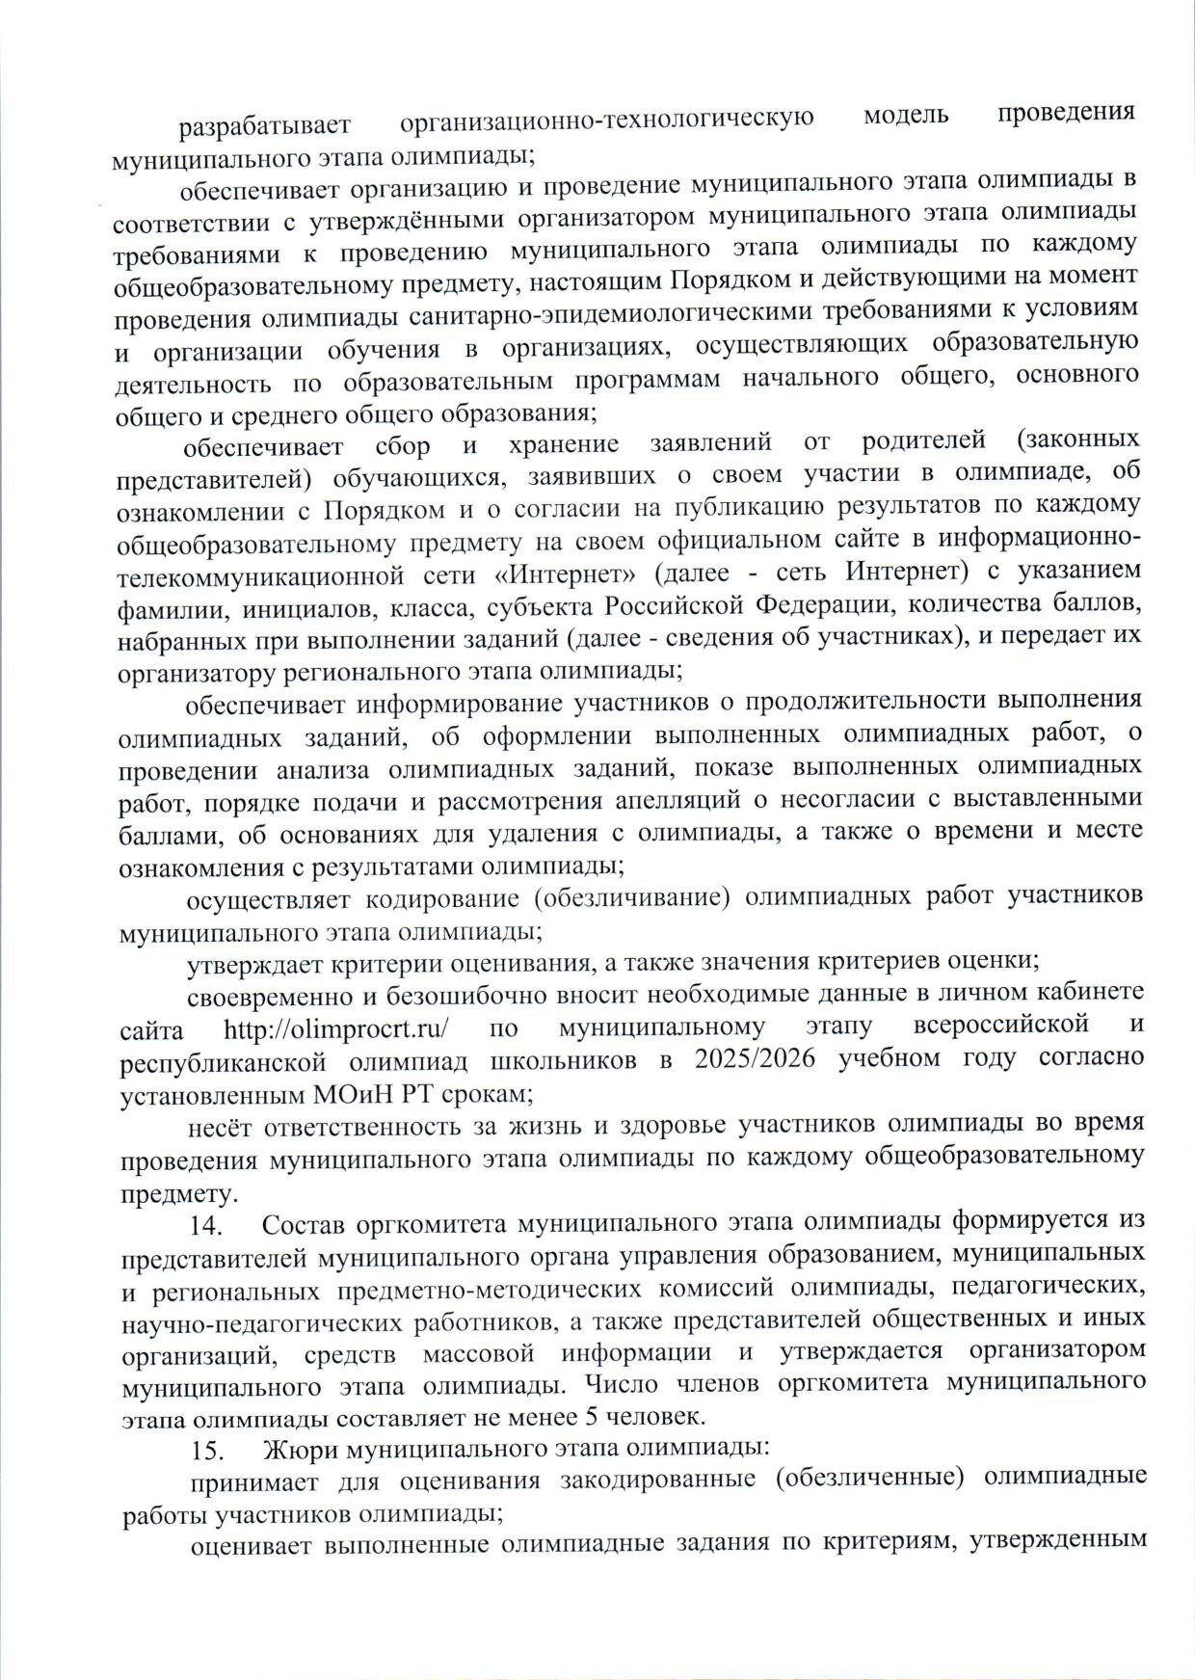

Документ создан в электронной форме. № под-1695/25 от 24.10.2025. Исполнитель: Ахвердиева Г.А. Страница 8 из 39. Страница создана: 27.10.2025 12:12

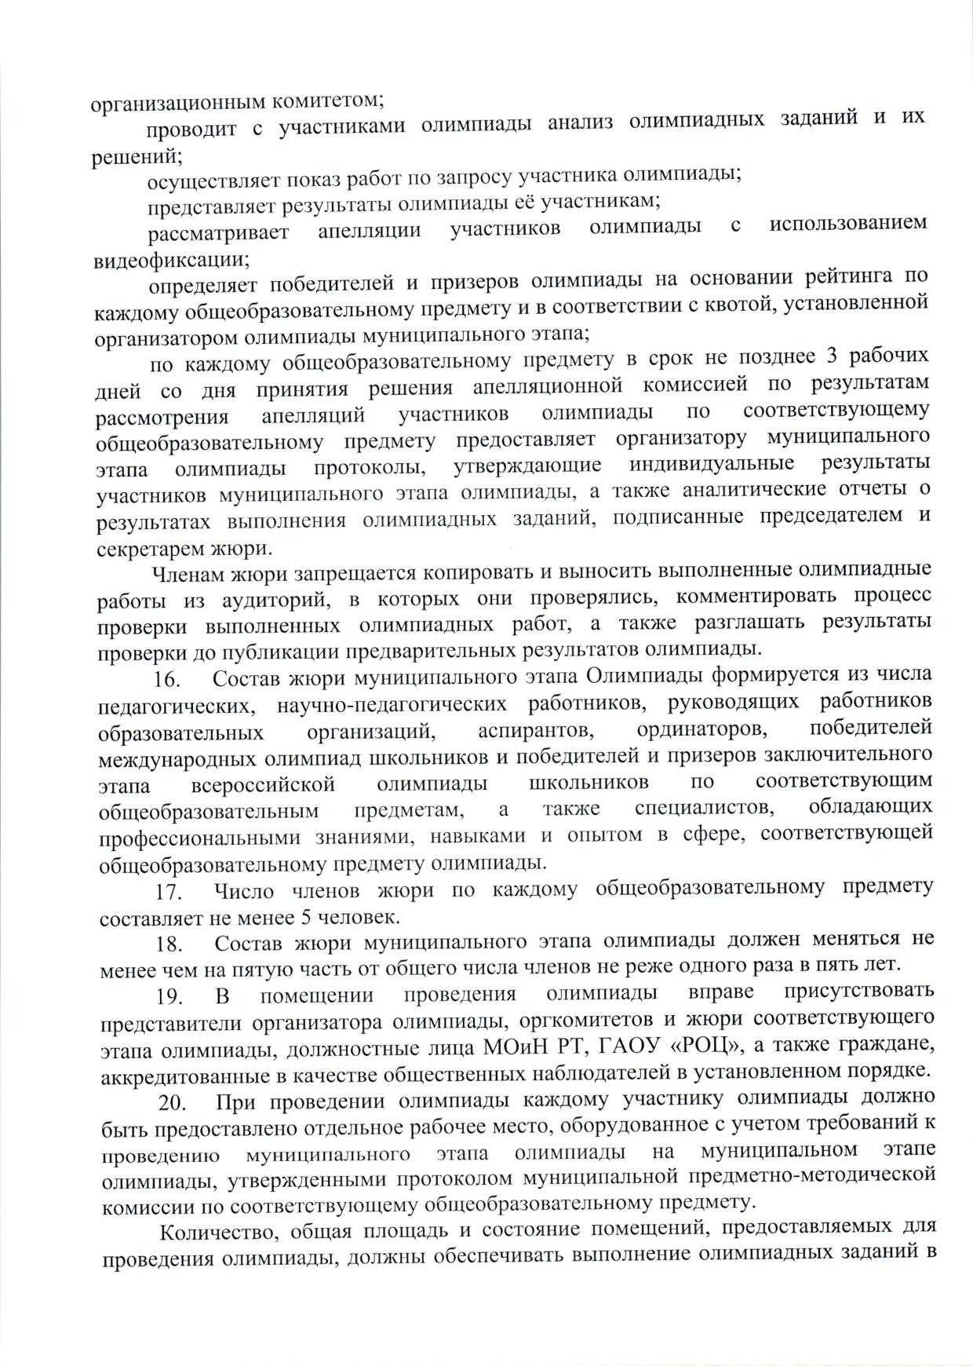

Документ создан в электронной форме. № под-1695/25 от 24.10.2025. Исполнитель: Ахвердиева Г.А. Страница 9 из 39. Страница создана: 27.10.2025 12:12

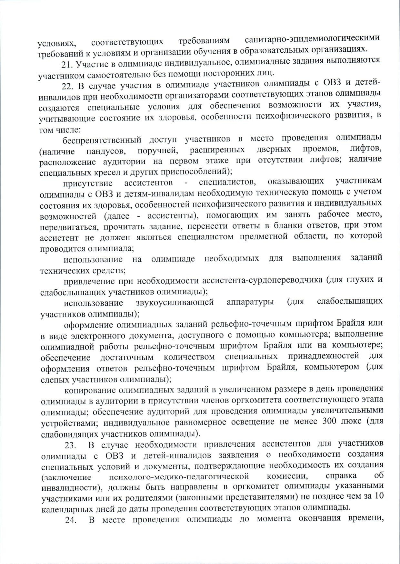

Документ создан в электронной форме. № под-1695/25 от 24.10.2025. Исполнитель: Ахвердиева Г.А. Страница 10 из 39. Страница создана: 27.10.2025 12:12

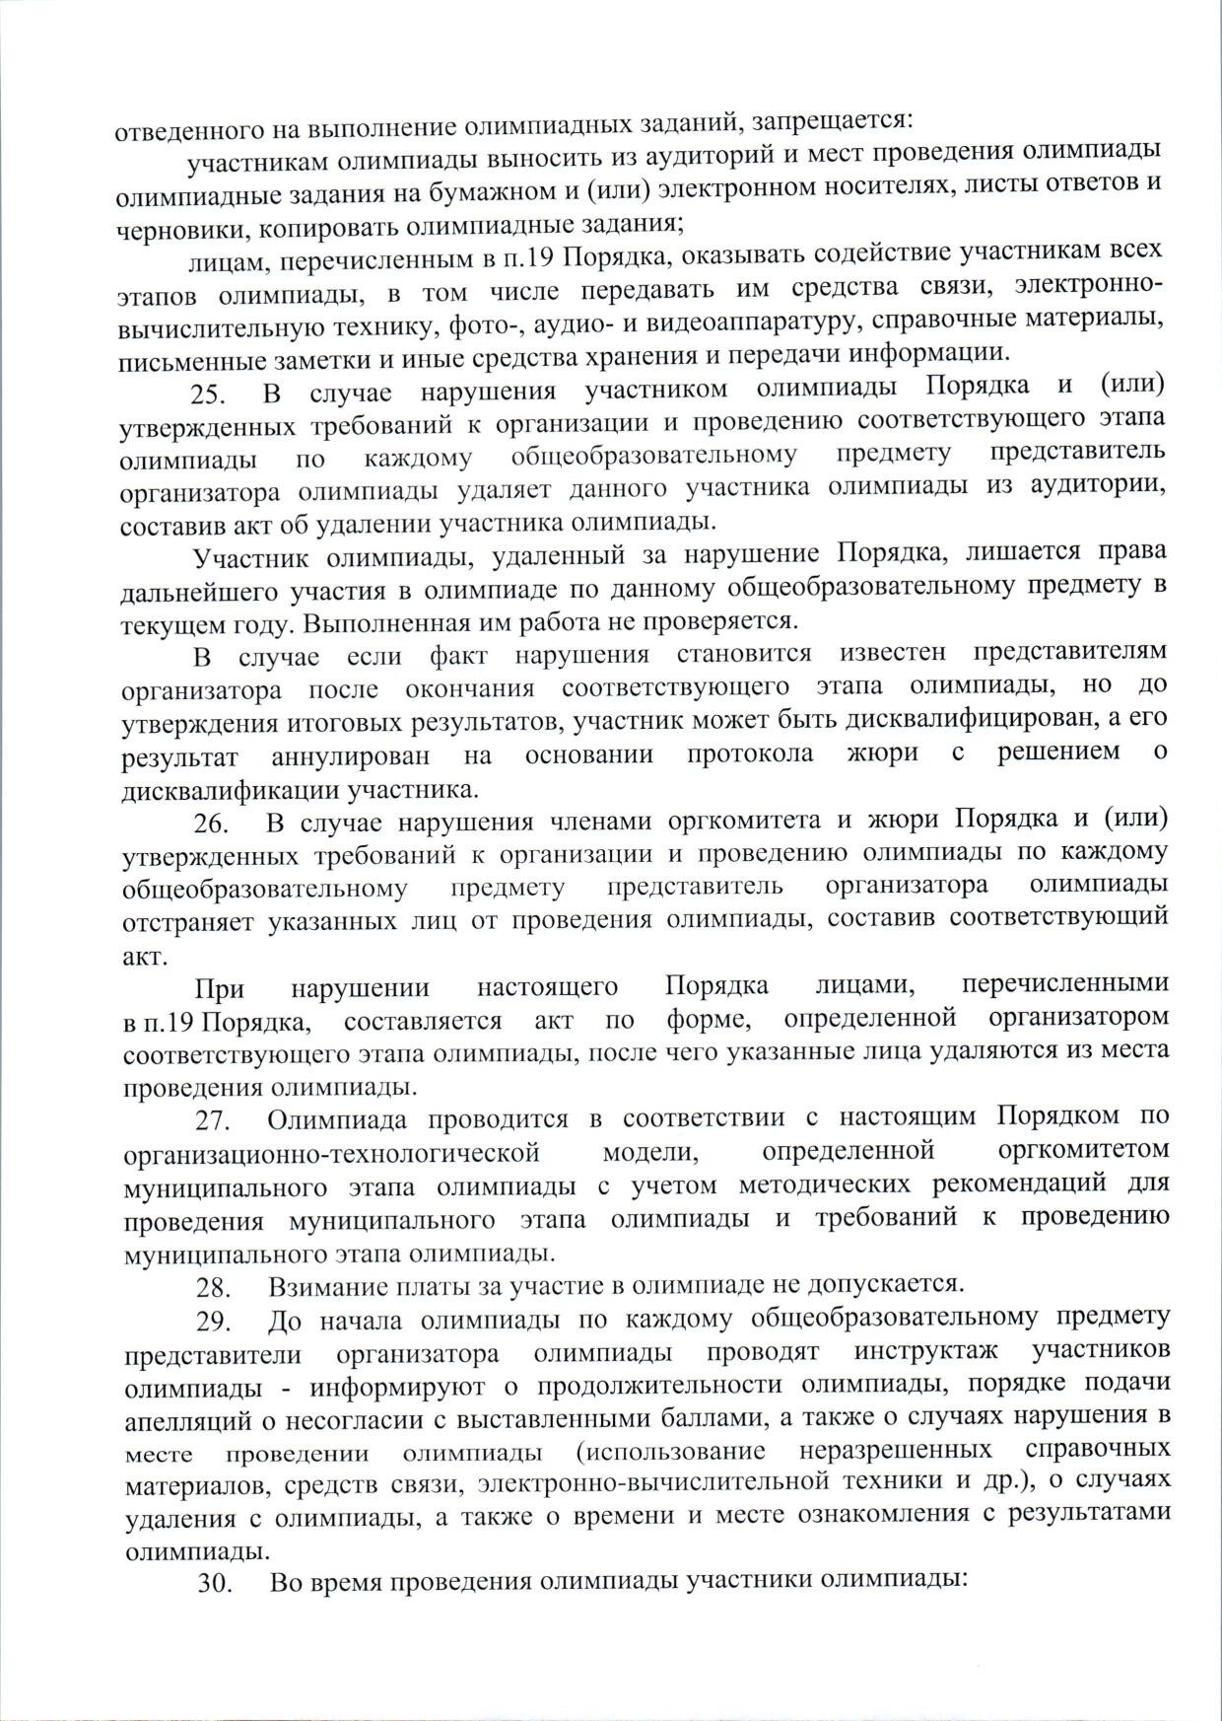

Документ создан в электронной форме. № под-1695/25 от 24.10.2025. Исполнитель: Ахвердиева Г.А. Страница 11 из 39. Страница создана: 27.10.2025 12:12

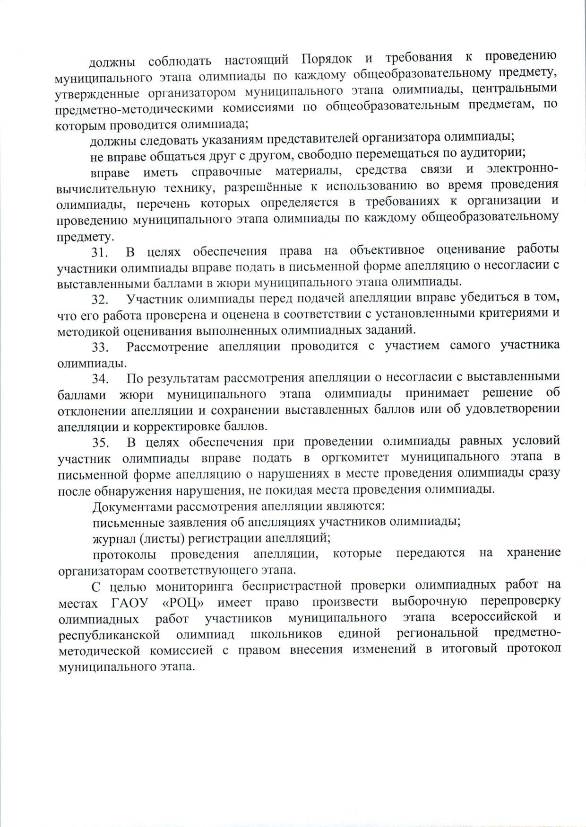

Документ создан в электронной форме. № под-1695/25 от 24.10.2025. Исполнитель: Ахвердиева Г.А. Страница 12 из 39. Страница создана: 27.10.2025 12:12

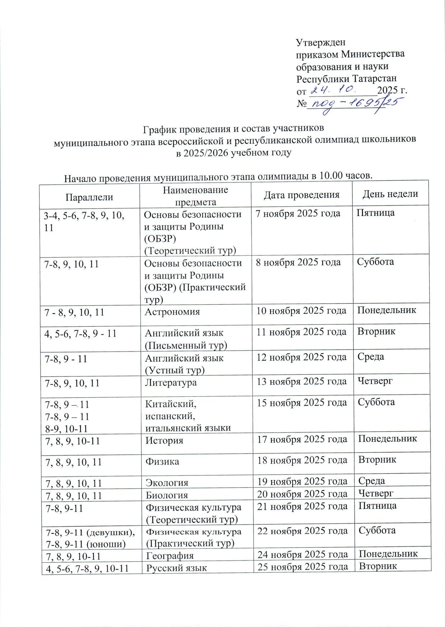

Документ создан в электронной форме. № под-1695/25 от 24.10.2025. Исполнитель: Ахвердиева Г.А. Страница 13 из 39. Страница создана: 27.10.2025 12:12

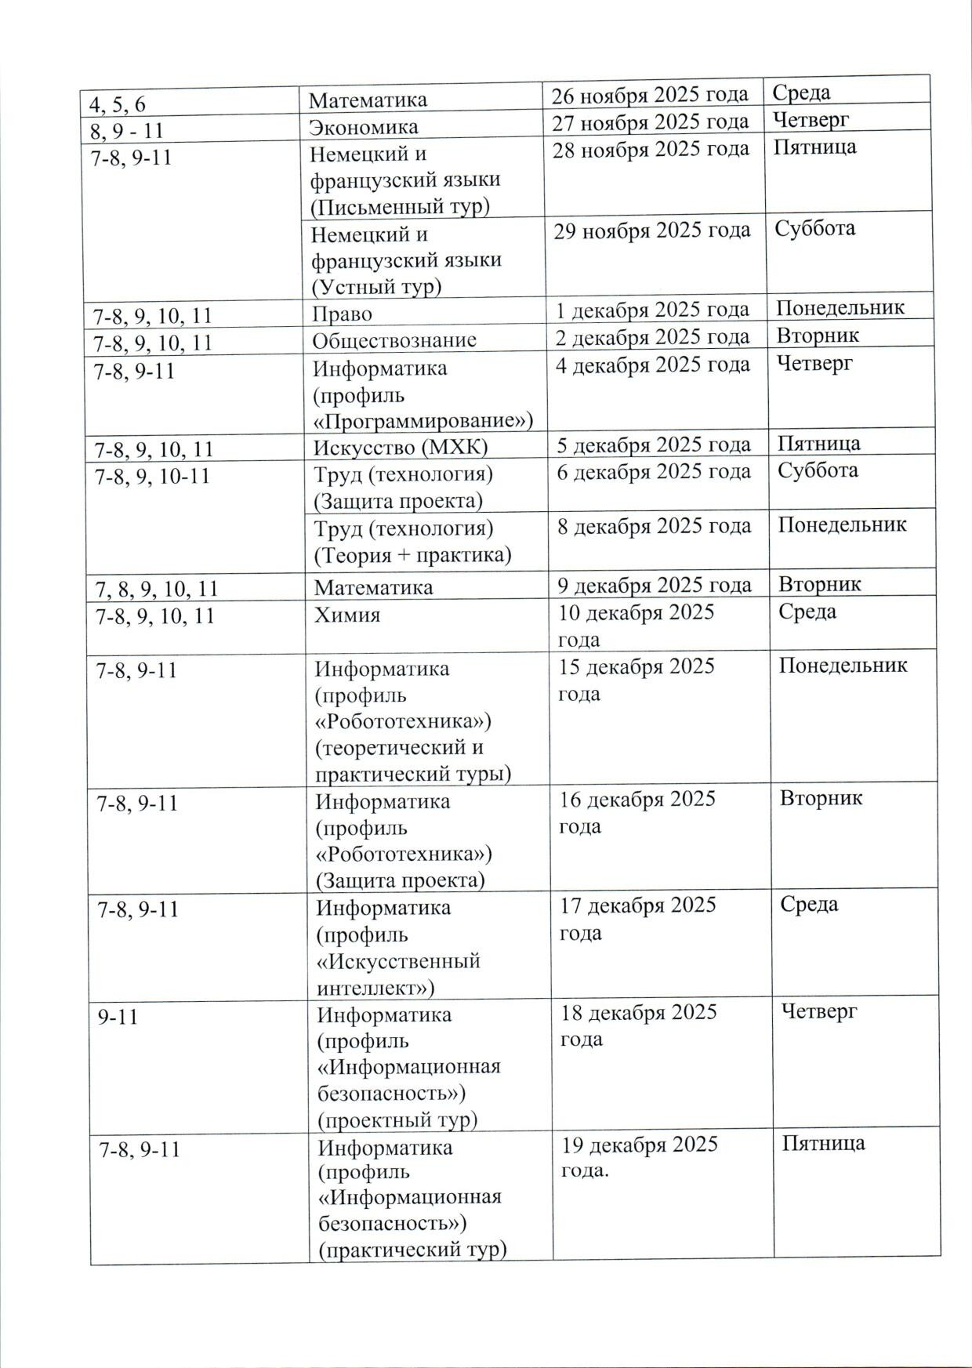

Документ создан в электронной форме. № под-1695/25 от 24.10.2025. Исполнитель: Ахвердиева Г.А. Страница 14 из 39. Страница создана: 27.10.2025 12:12

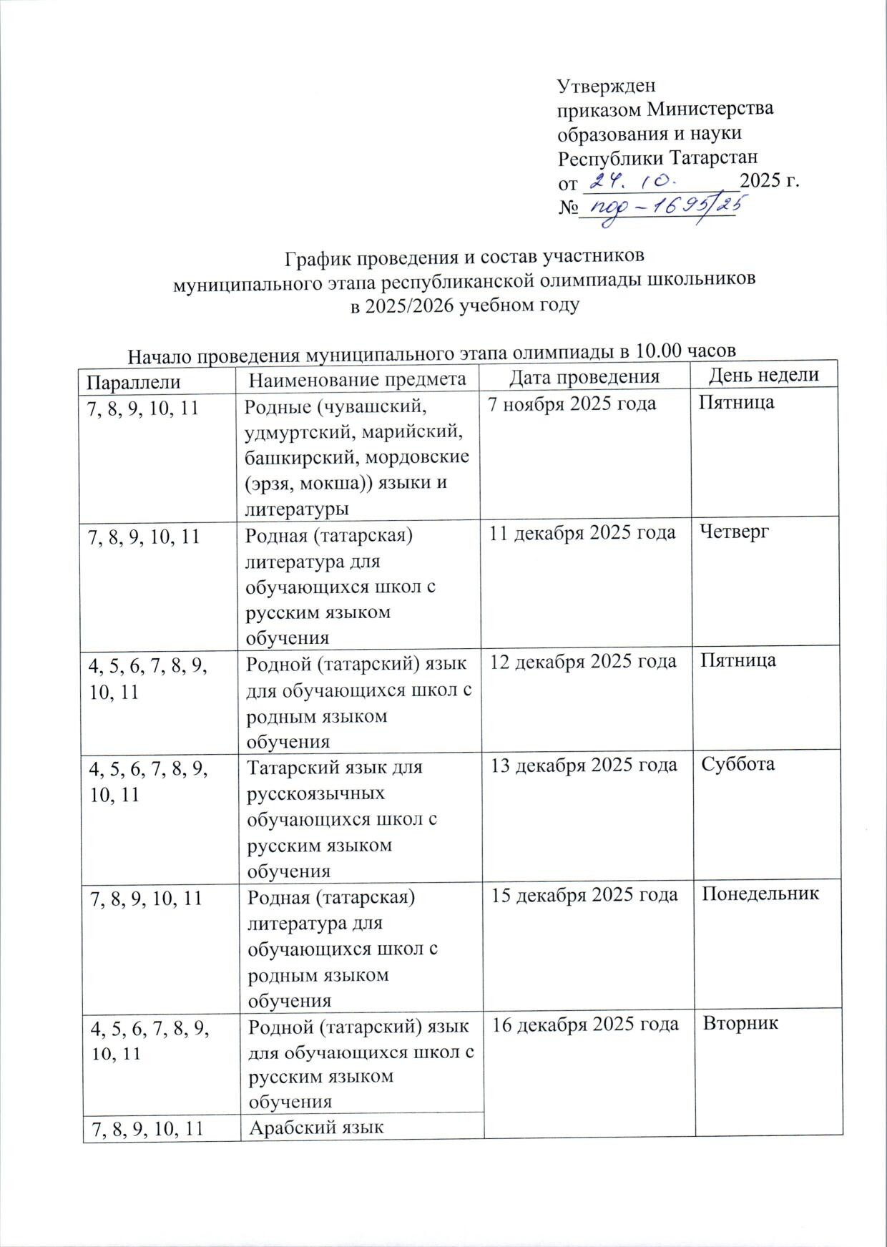

Документ создан в электронной форме. № под-1695/25 от 24.10.2025. Исполнитель: Ахвердиева Г.А. Страница 15 из 39. Страница создана: 27.10.2025 12:12

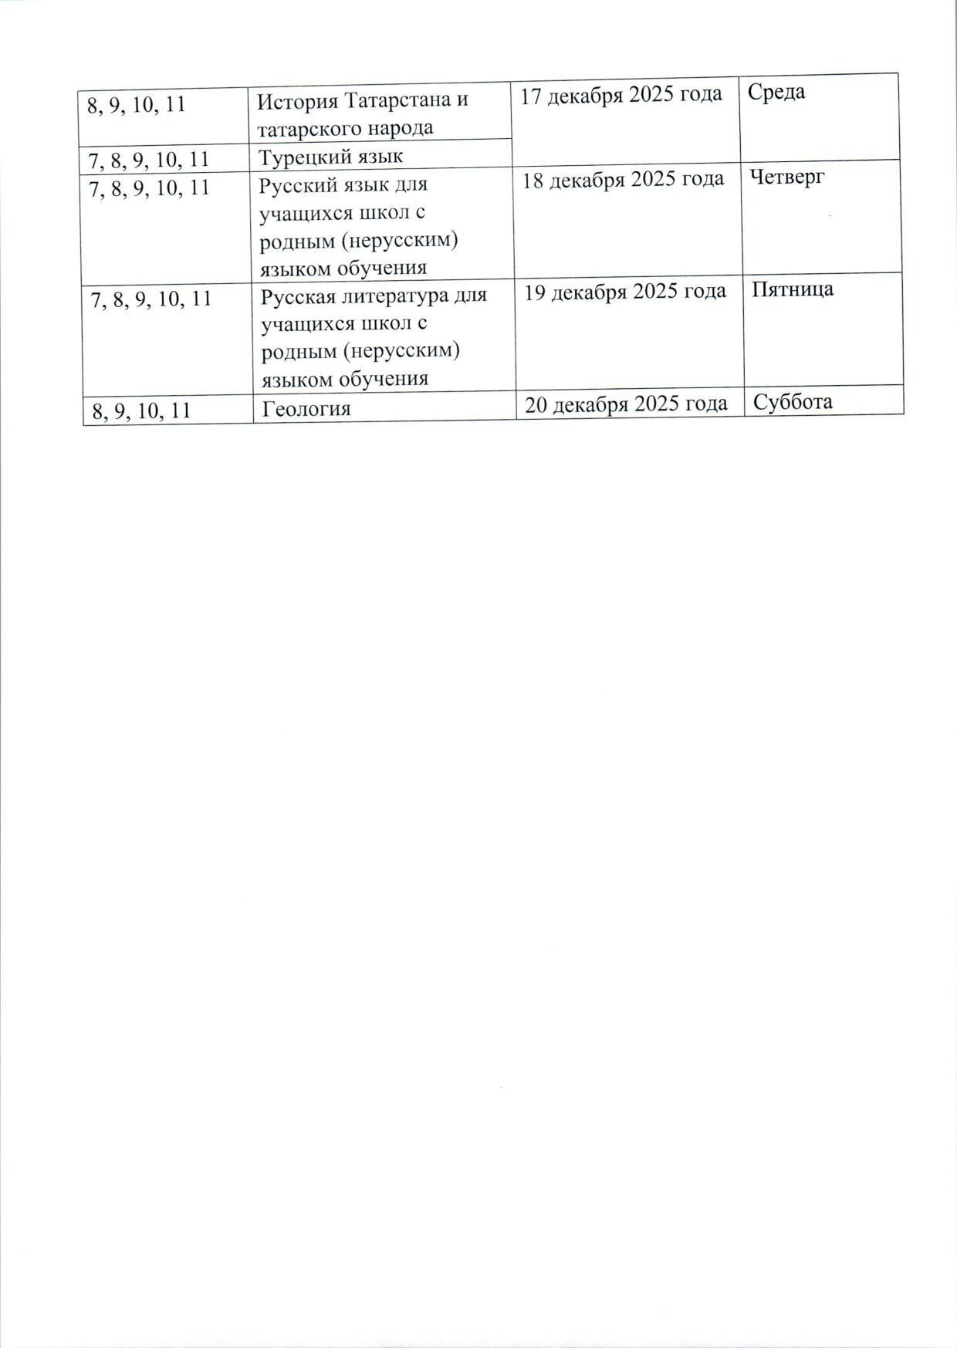

Документ создан в электронной форме. № под-1695/25 от 24.10.2025. Исполнитель: Ахвердиева Г.А. Страница 16 из 39. Страница создана: 27.10.2025 12:12

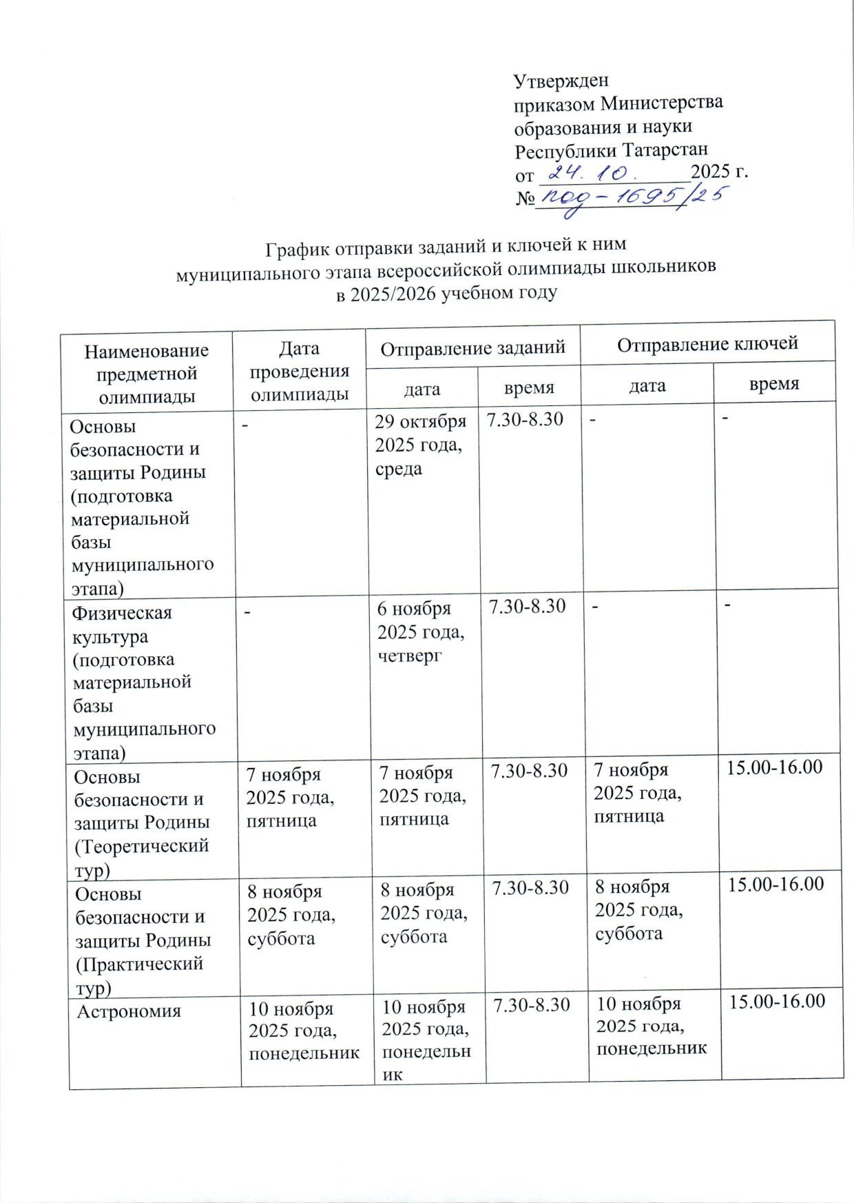

Документ создан в электронной форме. № под-1695/25 от 24.10.2025. Исполнитель: Ахвердиева Г.А. Страница 17 из 39. Страница создана: 27.10.2025 12:12

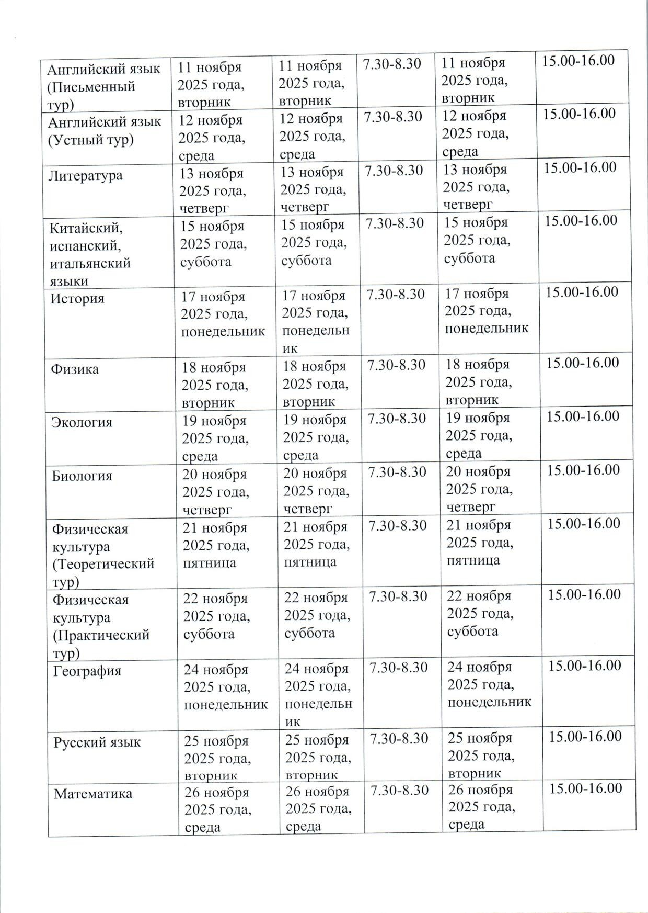

Документ создан в электронной форме. № под-1695/25 от 24.10.2025. Исполнитель: Ахвердиева Г.А. Страница 18 из 39. Страница создана: 27.10.2025 12:12

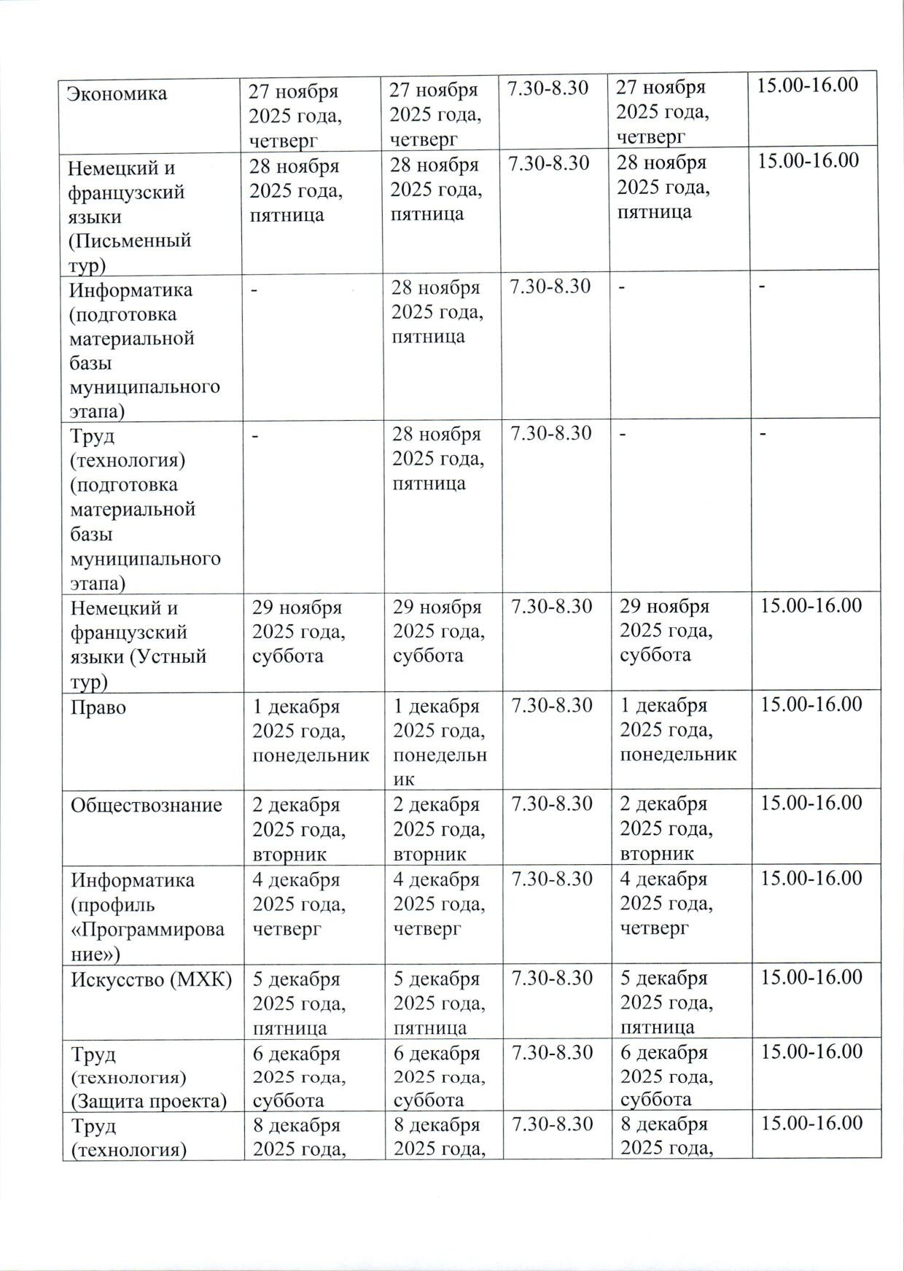

Документ создан в электронной форме. № под-1695/25 от 24.10.2025. Исполнитель: Ахвердиева Г.А. Страница 19 из 39. Страница создана: 27.10.2025 12:12

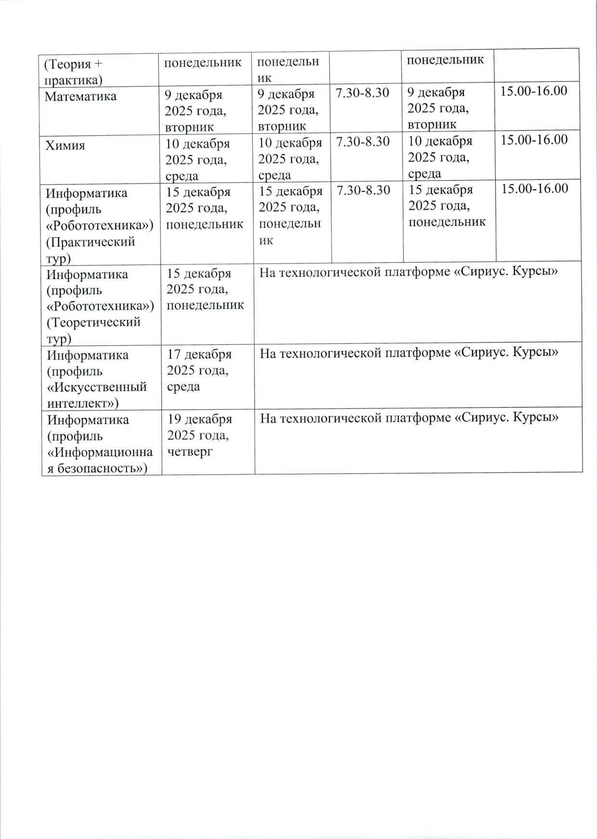

Документ создан в электронной форме. № под-1695/25 от 24.10.2025. Исполнитель: Ахвердиева Г.А. Страница 20 из 39. Страница создана: 27.10.2025 12:12

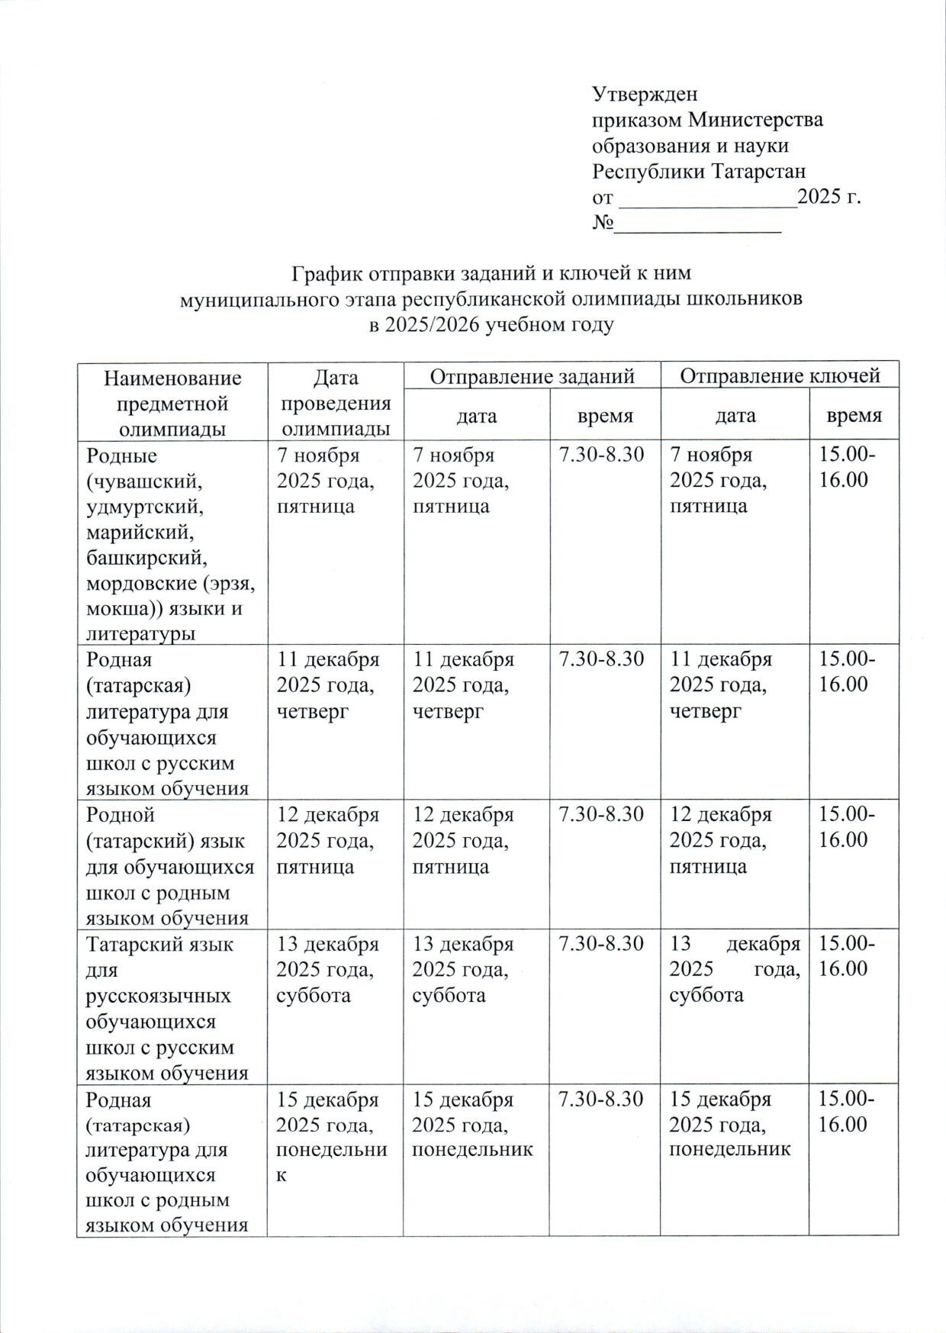

Документ создан в электронной форме. № под-1695/25 от 24.10.2025. Исполнитель: Ахвердиева Г.А. Страница 21 из 39. Страница создана: 27.10.2025 12:12

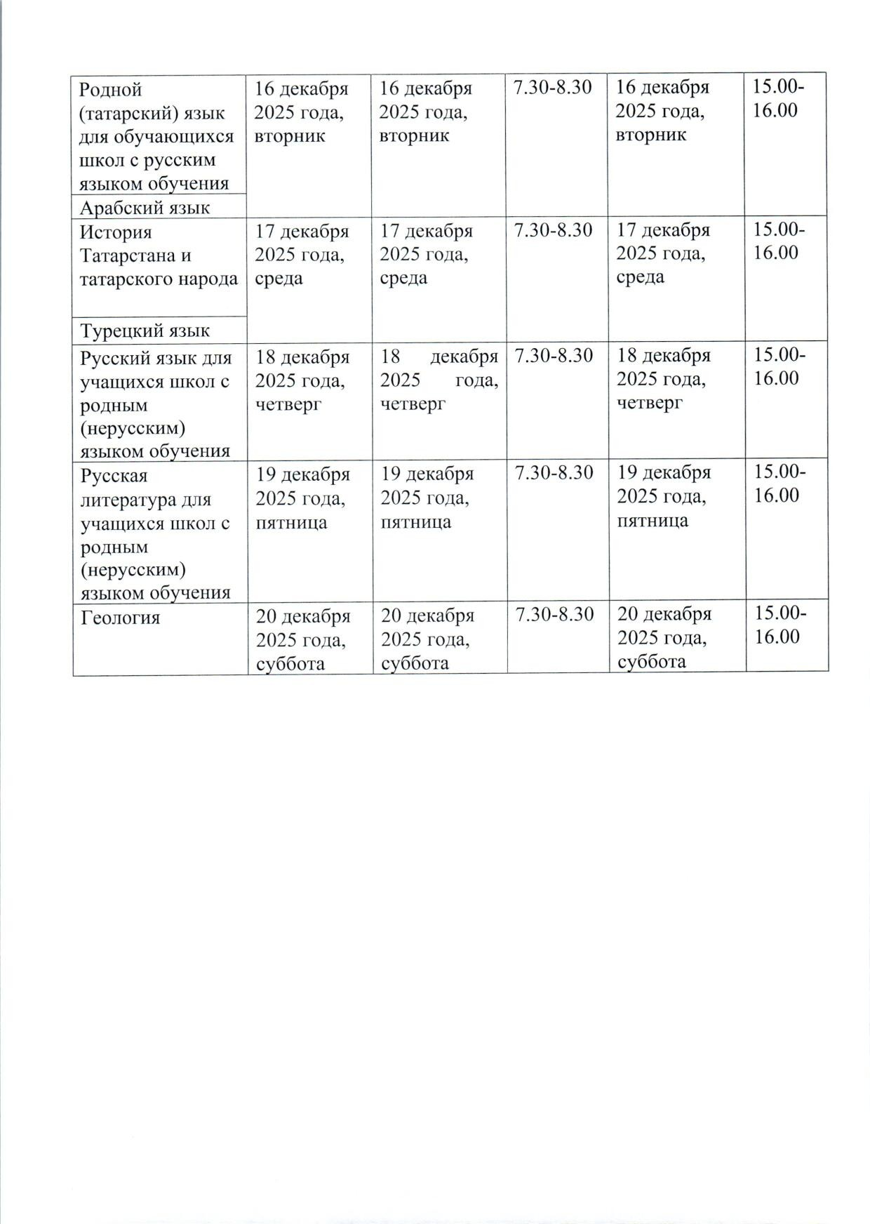

Документ создан в электронной форме. № под-1695/25 от 24.10.2025. Исполнитель: Ахвердиева Г.А. Страница 22 из 39. Страница создана: 27.10.2025 12:12

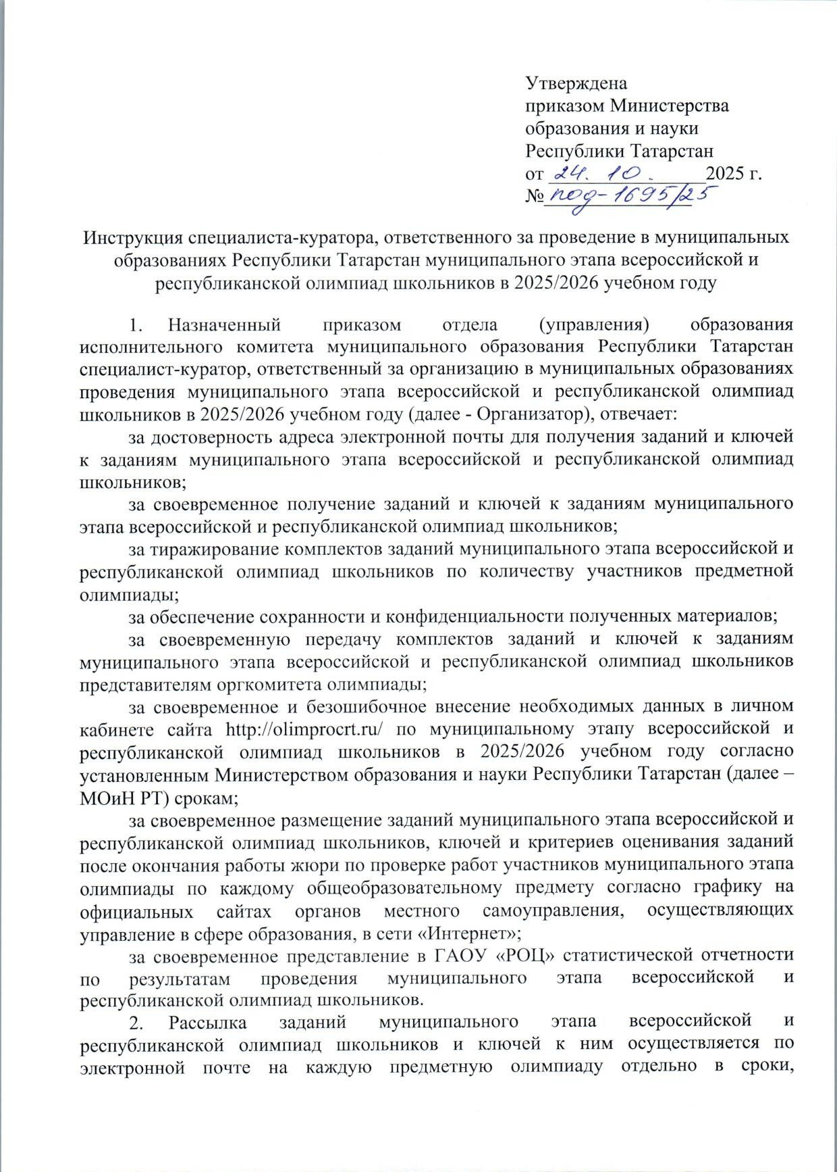

Документ создан в электронной форме. № под-1695/25 от 24.10.2025. Исполнитель: Ахвердиева Г.А. Страница 23 из 39. Страница создана: 27.10.2025 12:12

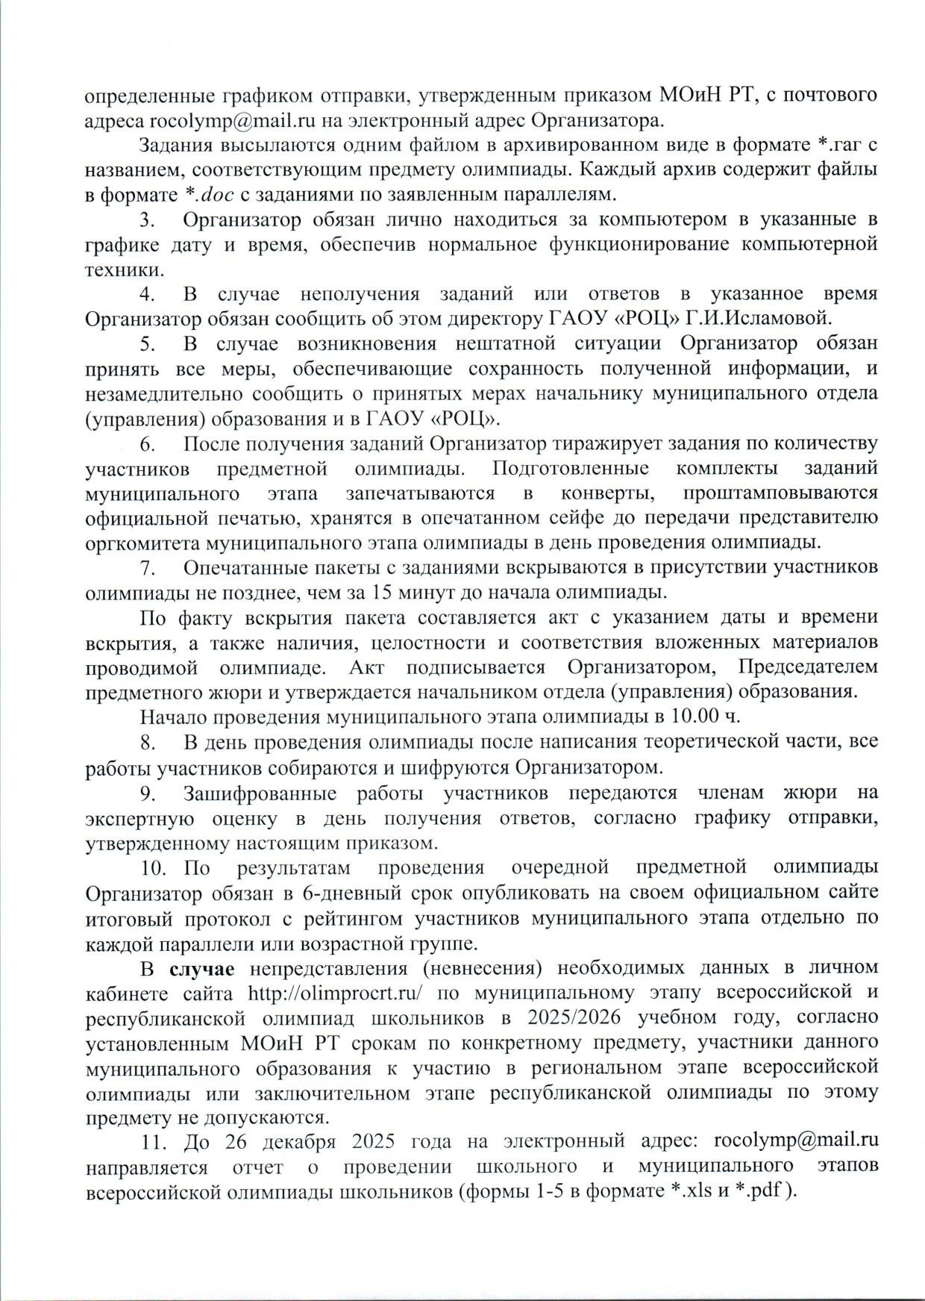

Документ создан в электронной форме. № под-1695/25 от 24.10.2025. Исполнитель: Ахвердиева Г.А. Страница 24 из 39. Страница создана: 27.10.2025 12:12

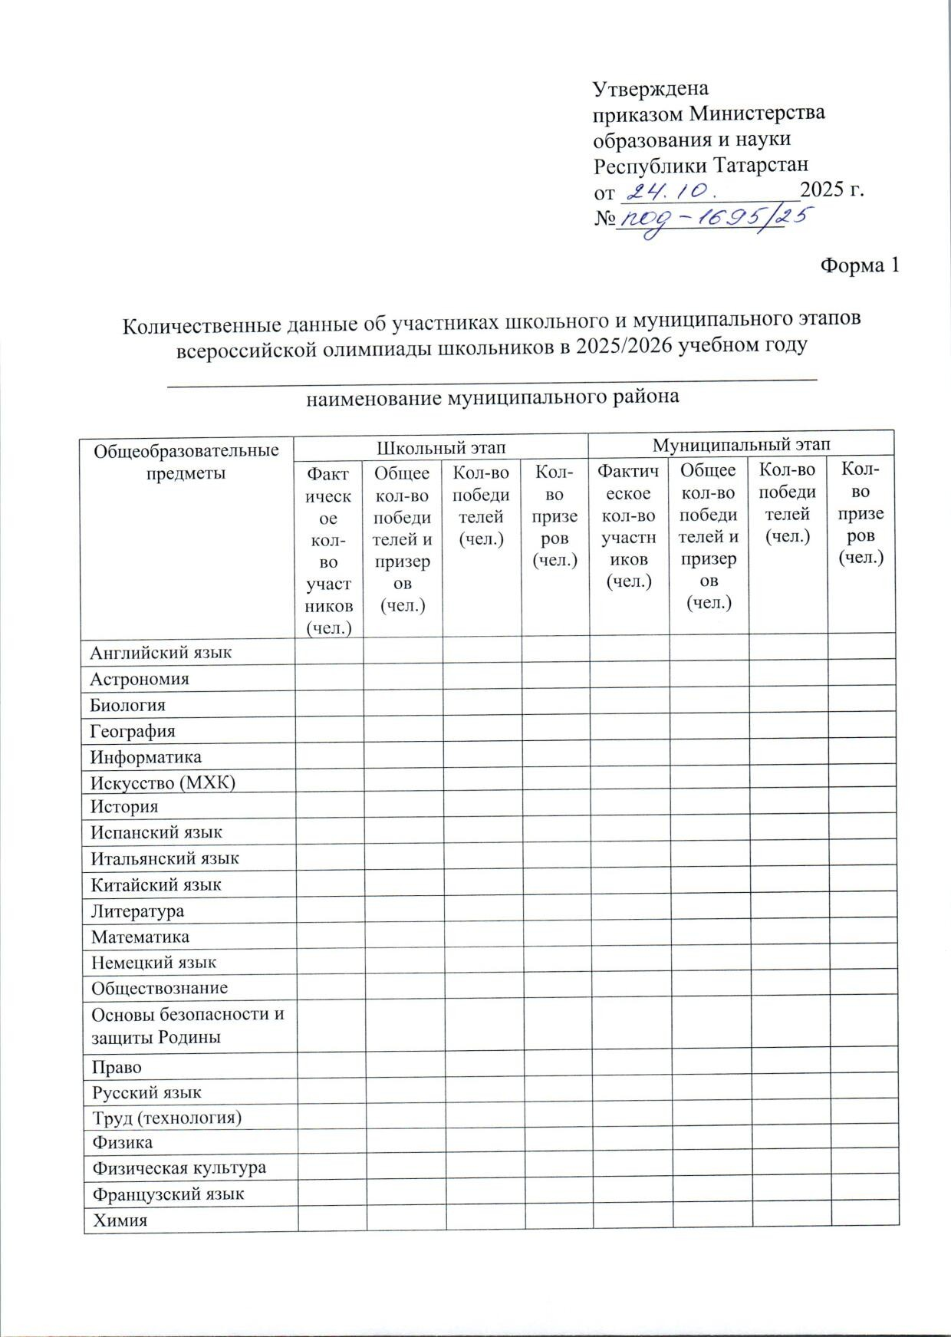

Документ создан в электронной форме. № под-1695/25 от 24.10.2025. Исполнитель: Ахвердиева Г.А. Страница 25 из 39. Страница создана: 27.10.2025 12:12

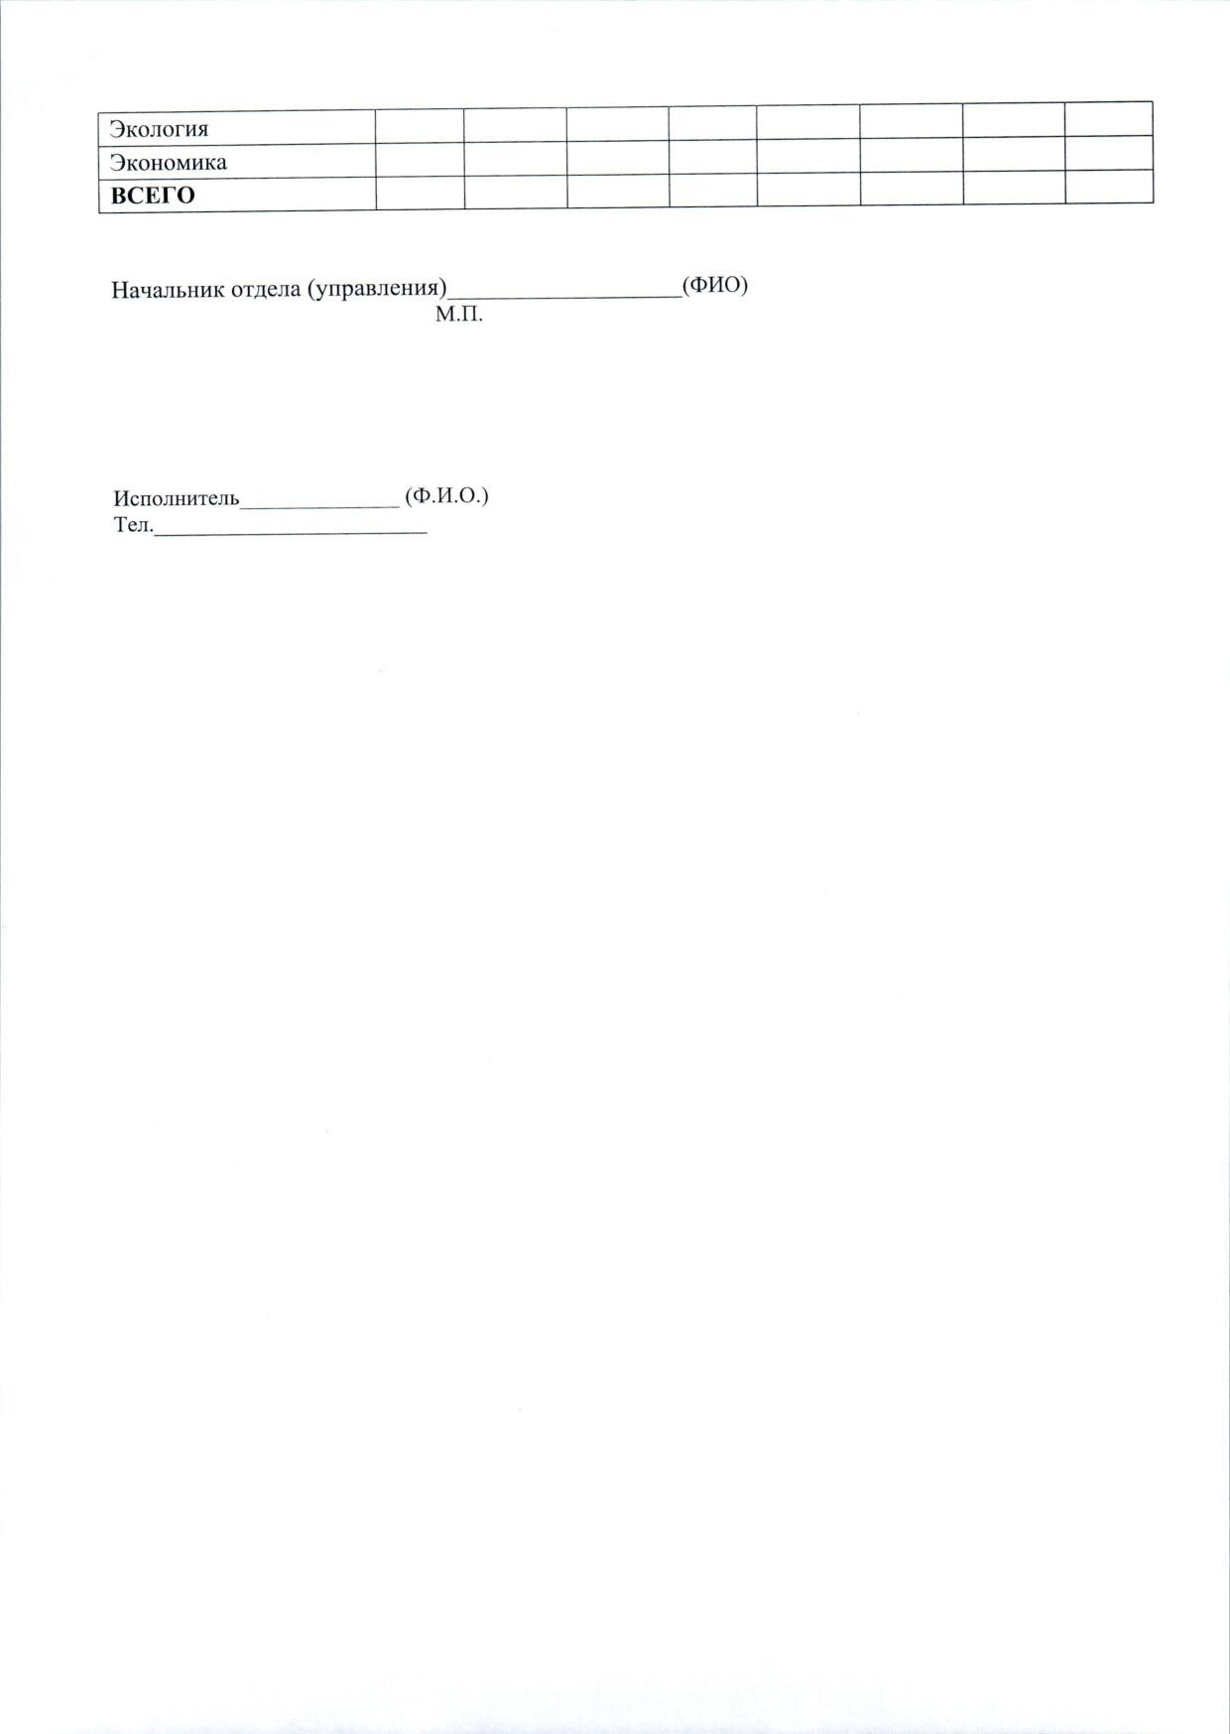

Документ создан в электронной форме. № под-1695/25 от 24.10.2025. Исполнитель: Ахвердиева Г.А. Страница 26 из 39. Страница создана: 27.10.2025 12:12

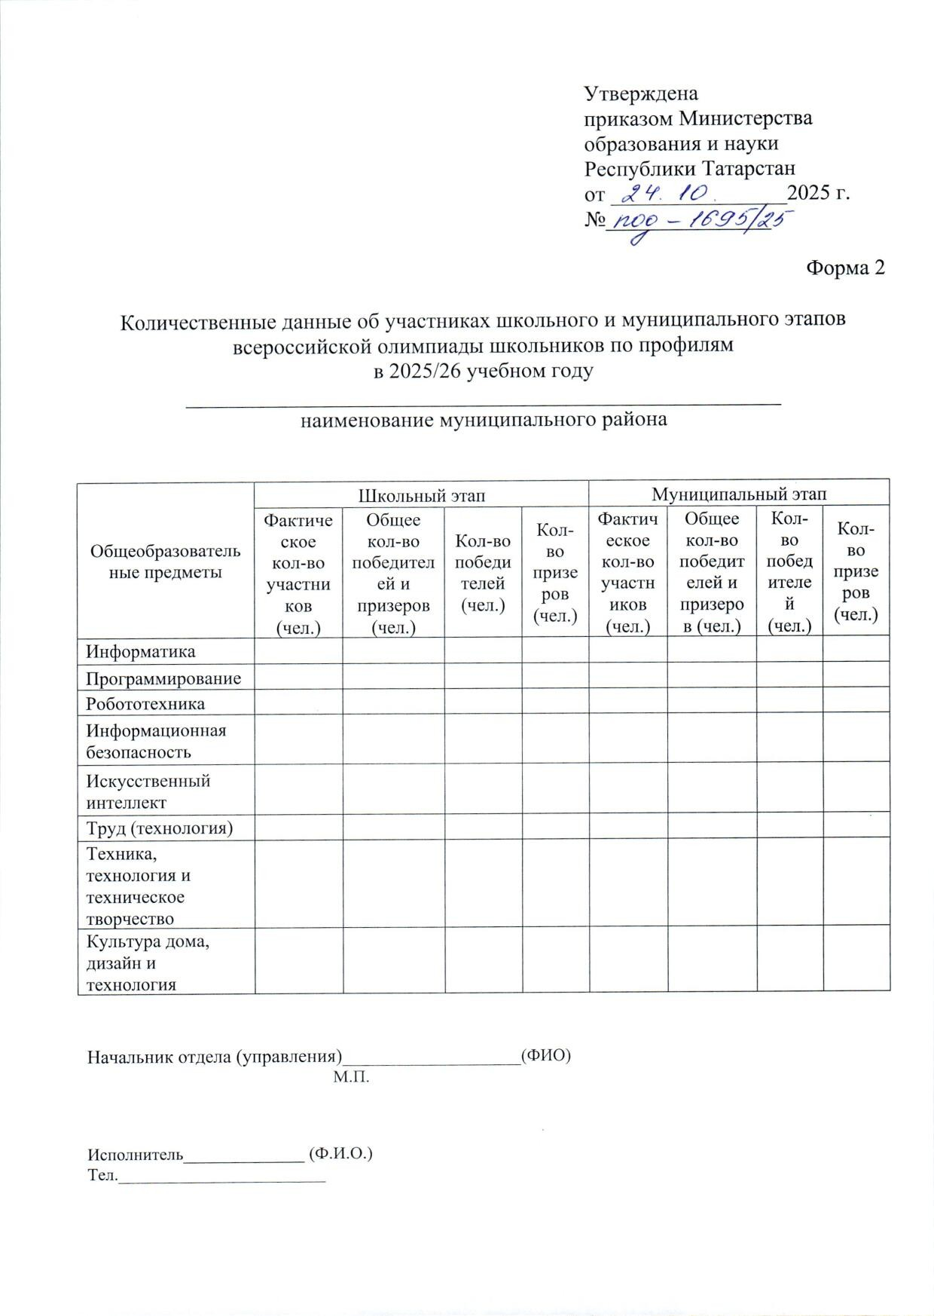

Документ создан в электронной форме. № под-1695/25 от 24.10.2025. Исполнитель: Ахвердиева Г.А. Страница 27 из 39. Страница создана: 27.10.2025 12:12

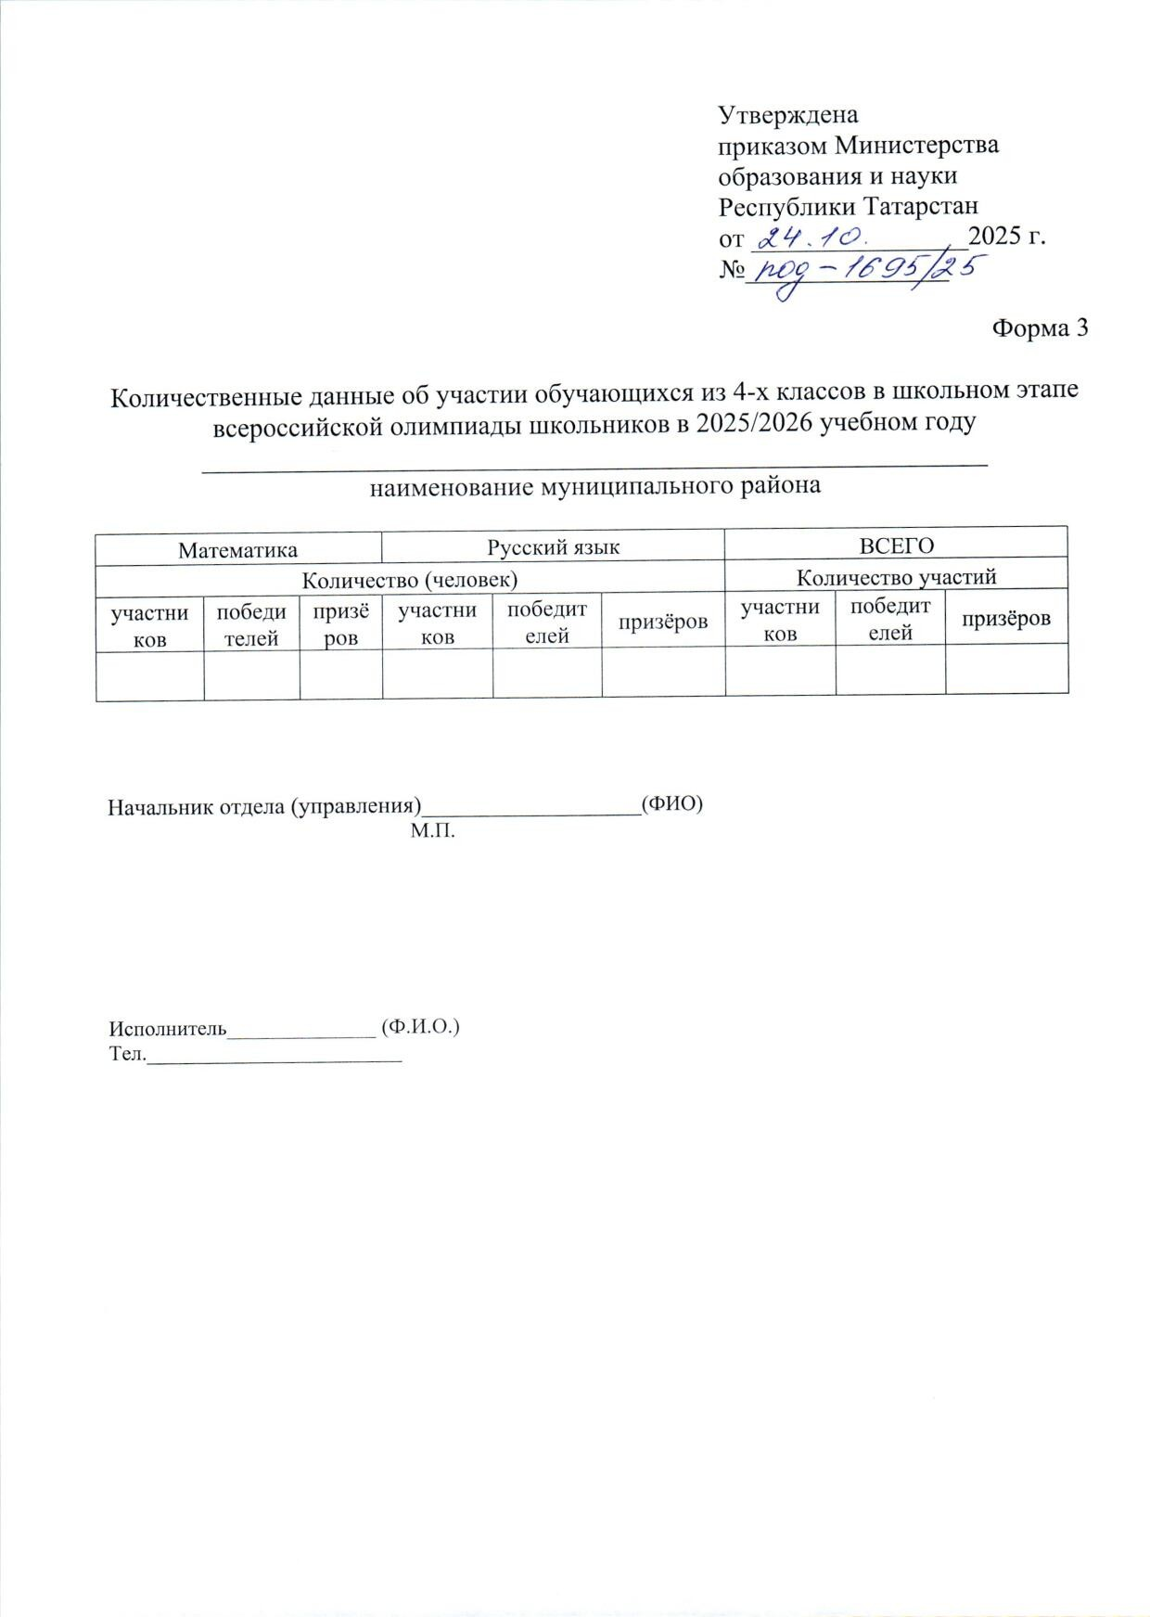

Документ создан в электронной форме. № под-1695/25 от 24.10.2025. Исполнитель: Ахвердиева Г.А. Страница 28 из 39. Страница создана: 27.10.2025 12:12

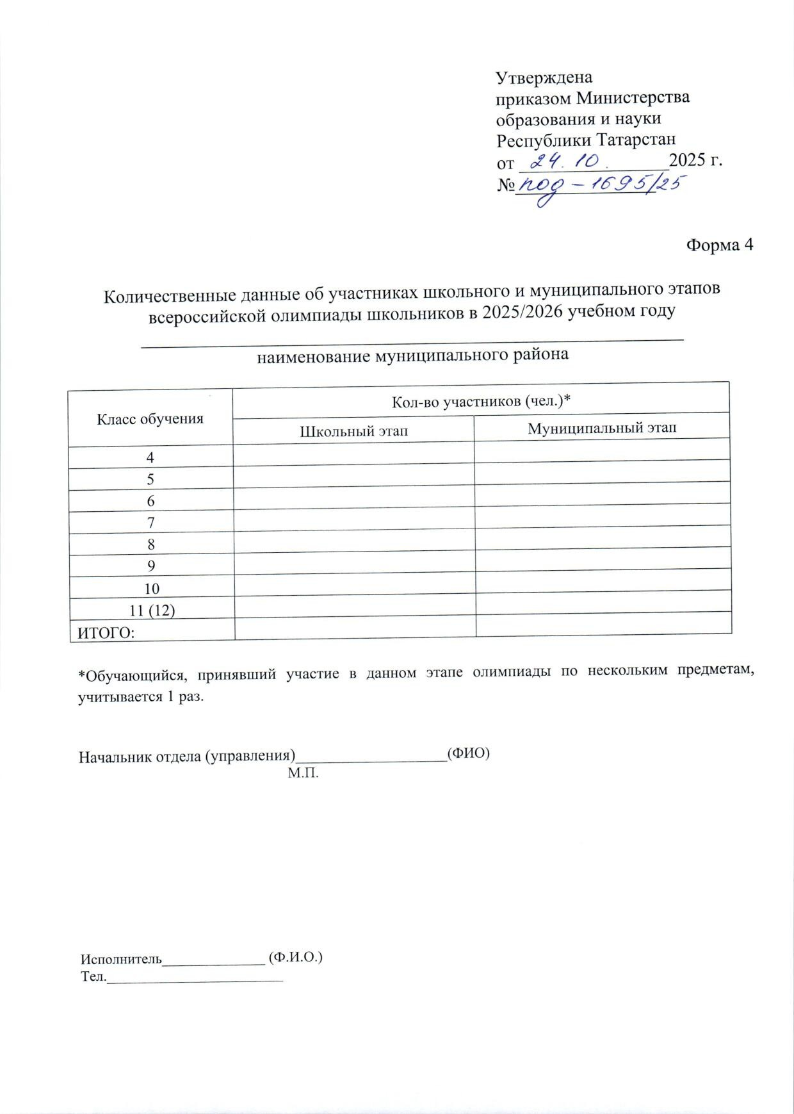

Документ создан в электронной форме. № под-1695/25 от 24.10.2025. Исполнитель: Ахвердиева Г.А. Страница 29 из 39. Страница создана: 27.10.2025 12:12

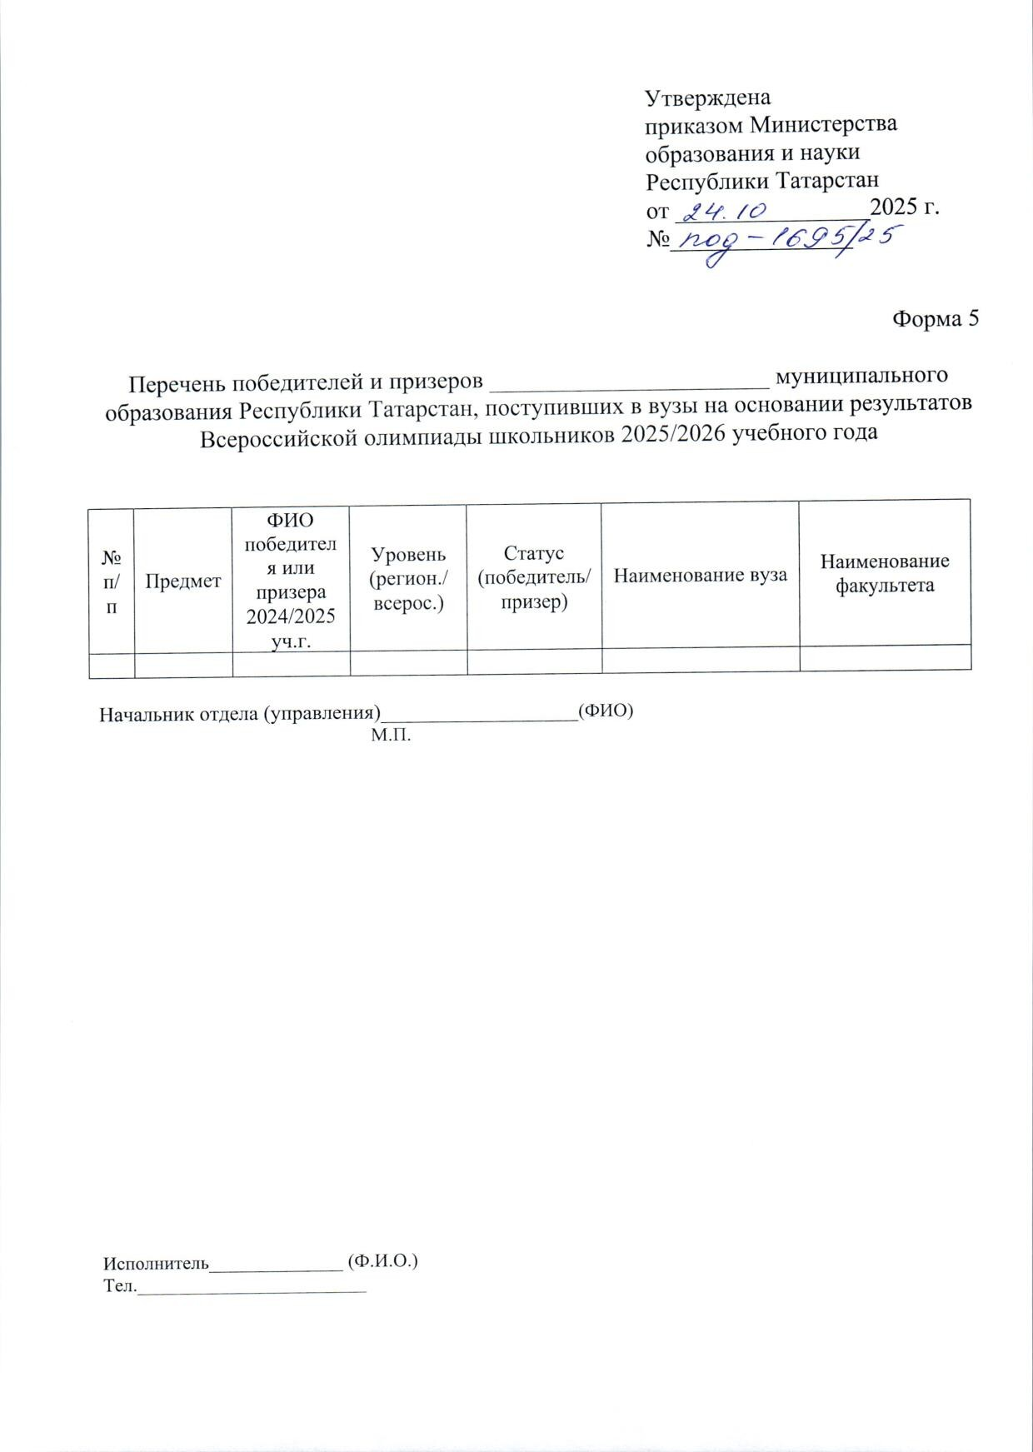

Документ создан в электронной форме. № под-1695/25 от 24.10.2025. Исполнитель: Ахвердиева Г.А. Страница 30 из 39. Страница создана: 27.10.2025 12:12

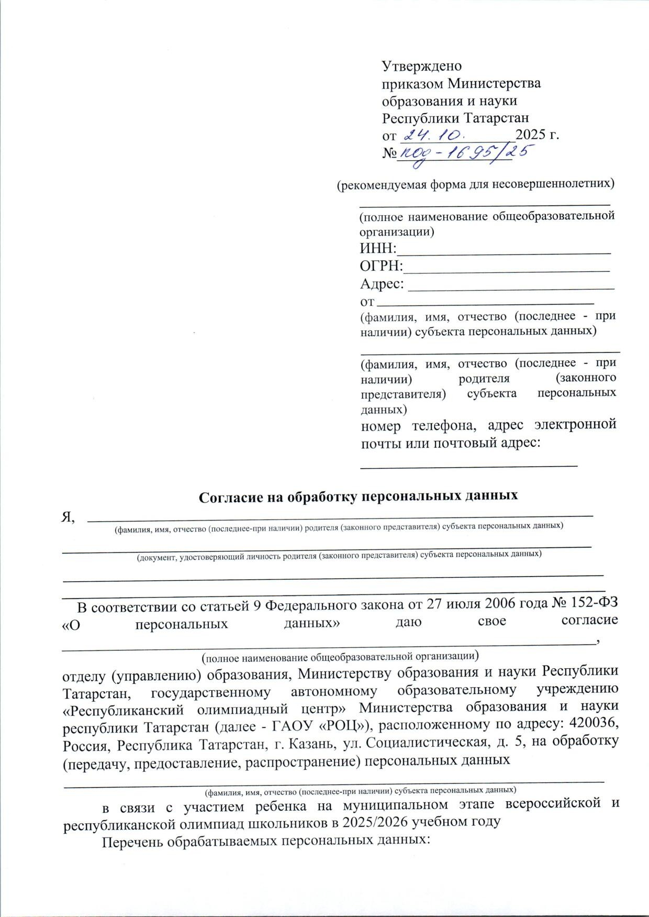

Документ создан в электронной форме. № под-1695/25 от 24.10.2025. Исполнитель: Ахвердиева Г.А. Страница 31 из 39. Страница создана: 27.10.2025 12:12

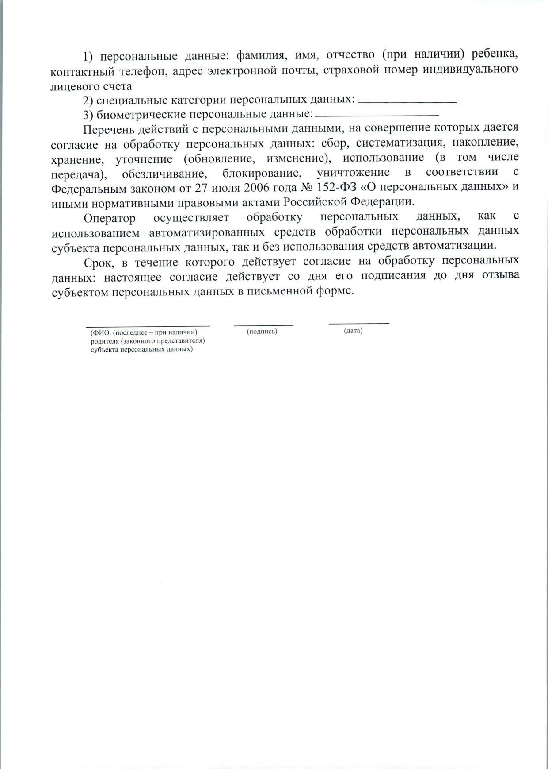

Документ создан в электронной форме. № под-1695/25 от 24.10.2025. Исполнитель: Ахвердиева Г.А. Страница 32 из 39. Страница создана: 27.10.2025 12:12

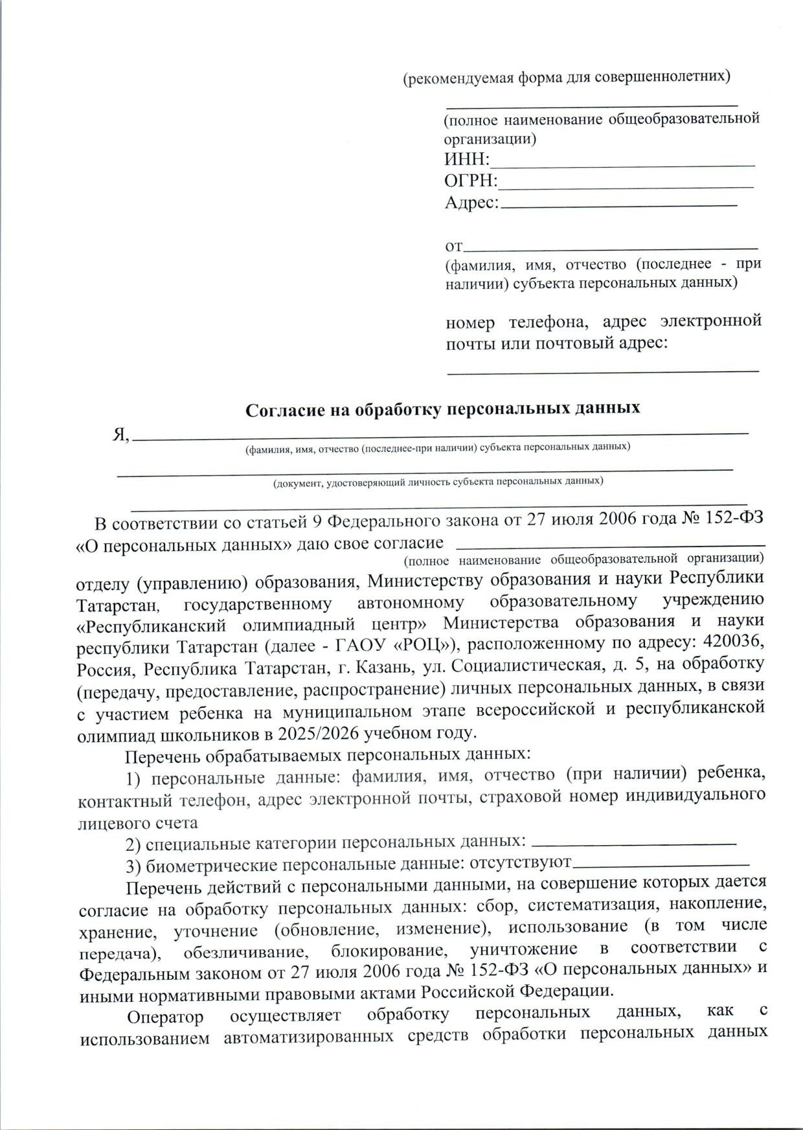

Документ создан в электронной форме. № под-1695/25 от 24.10.2025. Исполнитель: Ахвердиева Г.А. Страница 33 из 39. Страница создана: 27.10.2025 12:12

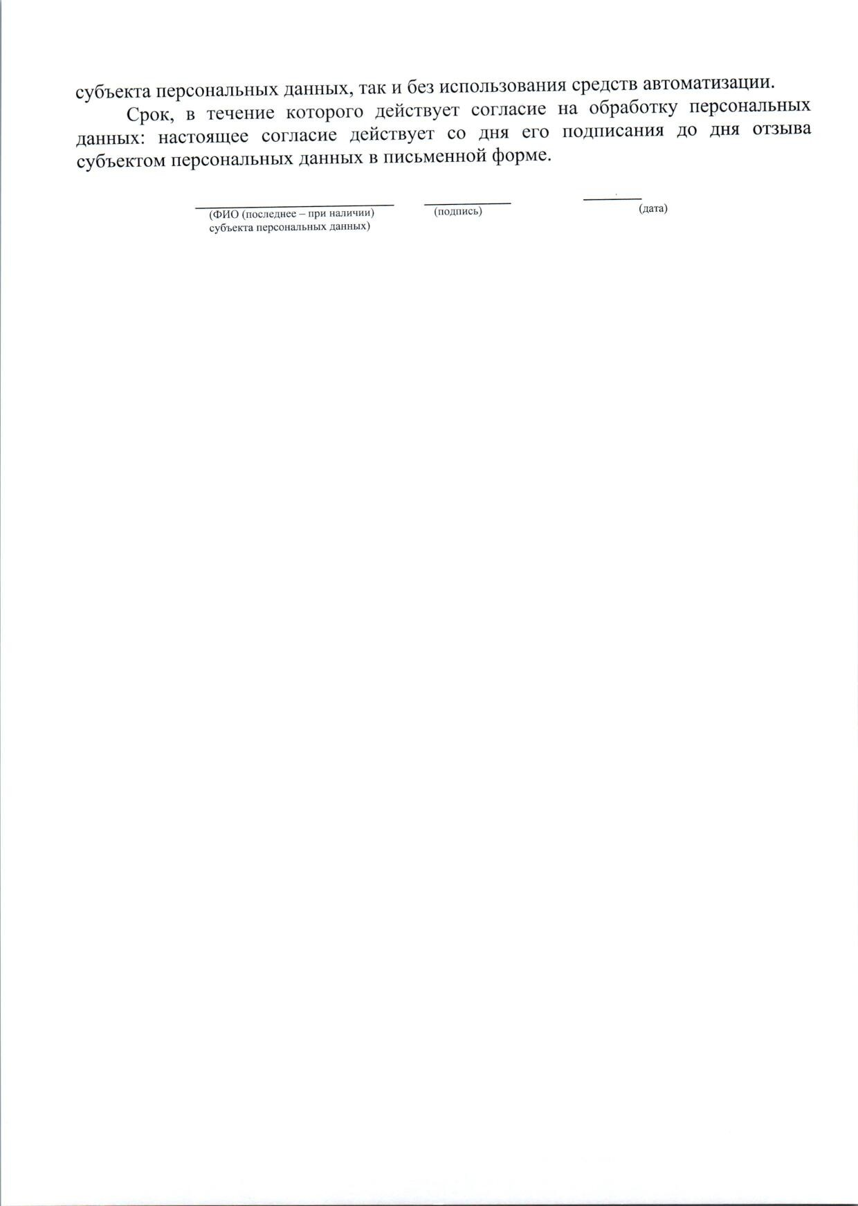

Документ создан в электронной форме. № под-1695/25 от 24.10.2025. Исполнитель: Ахвердиева Г.А. Страница 34 из 39. Страница создана: 27.10.2025 12:12

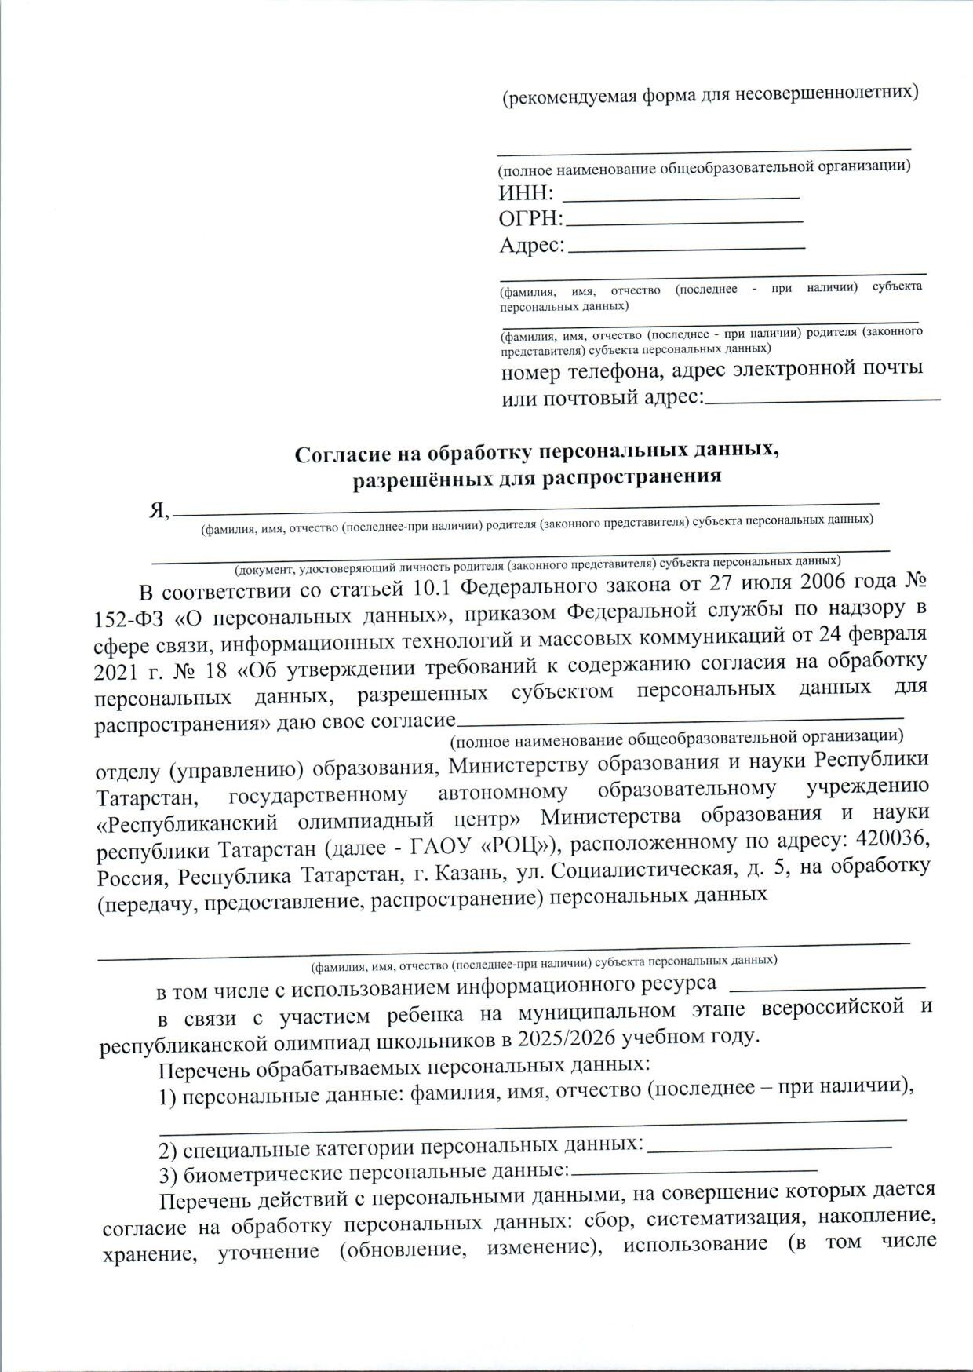

Документ создан в электронной форме. № под-1695/25 от 24.10.2025. Исполнитель: Ахвердиева Г.А. Страница 35 из 39. Страница создана: 27.10.2025 12:12

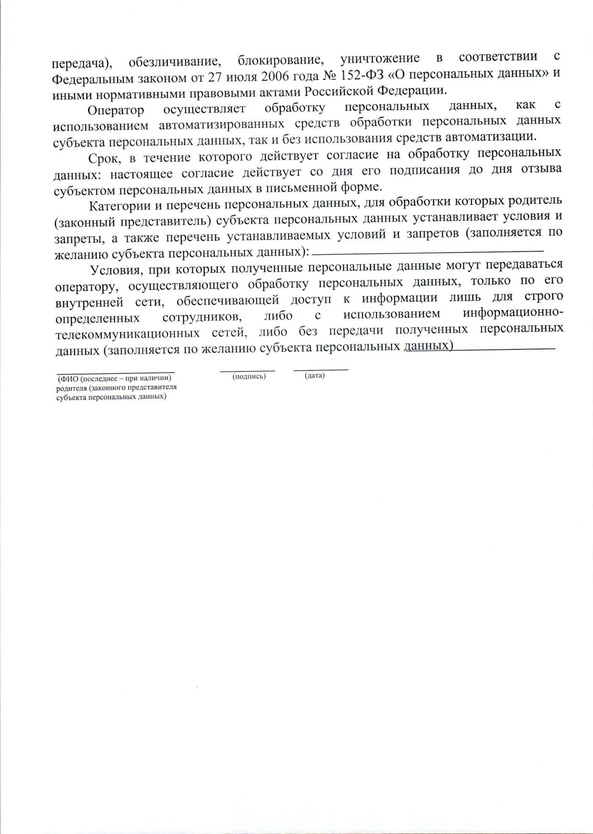

Документ создан в электронной форме. № под-1695/25 от 24.10.2025. Исполнитель: Ахвердиева Г.А. Страница 36 из 39. Страница создана: 27.10.2025 12:12

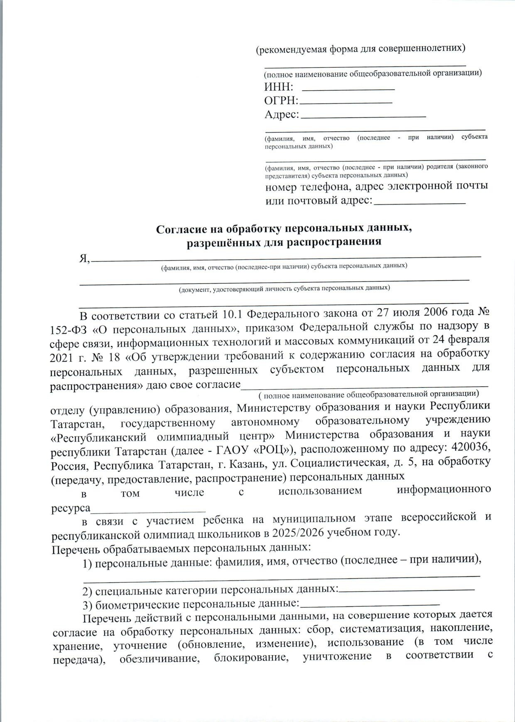

Документ создан в электронной форме. № под-1695/25 от 24.10.2025. Исполнитель: Ахвердиева Г.А. Страница 37 из 39. Страница создана: 27.10.2025 12:12

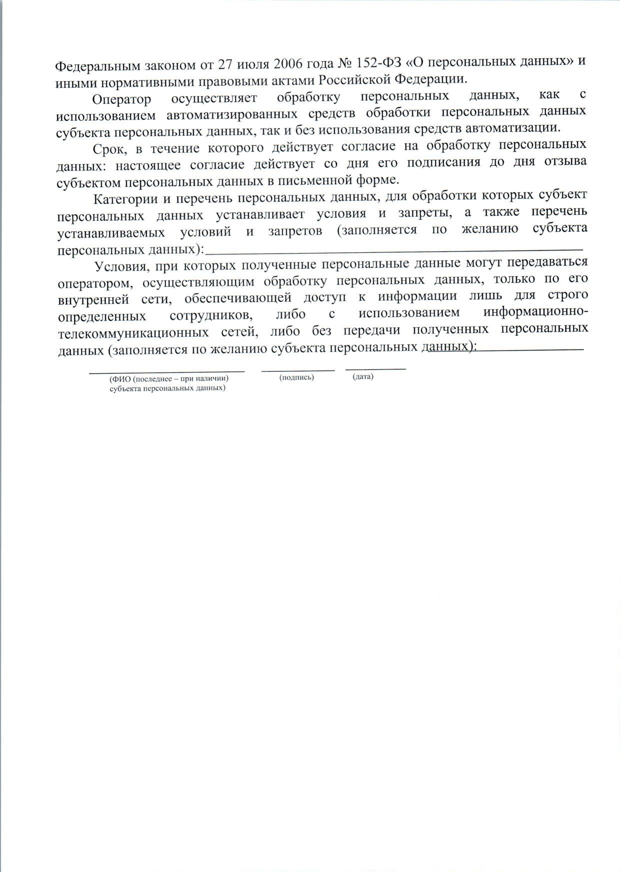

Документ создан в электронной форме. № под-1695/25 от 24.10.2025. Исполнитель: Ахвердиева Г.А. Страница 38 из 39. Страница создана: 27.10.2025 12:12

Лист согласования к документу № под-1695/25 от 24.10.2025
Инициатор согласования: Ахвердиева Г.А. Ведущий советник отдела общего образования и итоговой аттестации обучающихся
Согласование инициировано: 13.10.2025 08:45
Лист согласования
Тип согласования: последовательное

N° | ФИО | Срок согласования | Результат согласования | Замечания
1 | Музипов Р.Г. |  | Подписано собственноручно 27.10.2025 - 12:05 (Миннуллина Г.И.) | -


Документ создан в электронной форме. № под-1695/25 от 24.10.2025. Исполнитель: Ахвердиева Г.А. Страница 39 из 39. Страница создана: 27.10.2025 12:56

